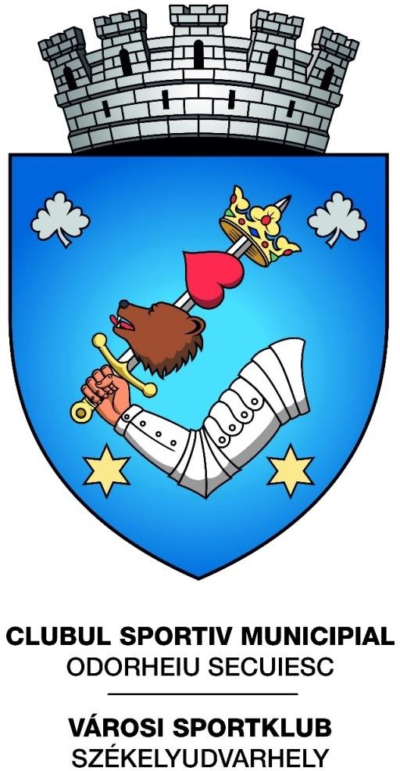

RAPORT DE ACTIVITATE
2025

Partea I
- Evoluția instituției în raport cu mediul în care își desfășoară activitatea
- Scurt istoric
Clubul Sportiv Municipal Odorheiu Secuiesc a fost înființat în anul 2017 ca persoană juridică, instituție publică aflată în subordinea Autorității Publice Locale a Municipiului Odorheiu Secuiesc, cu sediul în Odorheiu Secuiesc, Piața Primăriei, nr. 5, județul Harghita, cod fiscal 3879432, din dorința de a promova valorile sportului și de a oferi tinerilor oportunități pentru dezvoltarea fizică și mentală într-un cadru organizat. De-a lungul anilor, clubul s-a dezvoltat constant, devenind unul dintre cele mai respectate centre sportive din regiune.
Configurația clubului a fost gândită în scopul organizării, conducerii și dezvoltării activității sportive la ramurile de sport: Atletism, Baschet, Box, Bowling, Popice, Ciclism, Triatlon, Fotbal, Fotbal în sală, Handbal, Hochei pe gheață, Lupte, Natație și pentatlon modern, Patinaj, Pescuit sportiv, Șah, Schi alpin și biatlon, Sportul pentru toți, Sport pentru persoane cu nevoi speciale, Tenis, Tenis de masă, sub toate formele sale, fără discriminări politice, etnice, rasiale, religioase sau de altă natură, fiind finanțat din venituri proprii și subvenții de la bugetul de stat, având ca obiect de activitate performanța, selecția, pregătirea și participarea la competiții interne și internaționale a sportivilor. Astăzi, Clubul Sportiv cuprinde următoarele secții:
- Handbal – una dintre cele mai noi secții ale clubului, cu participări constante în campionatele de tineret și seniori, având rezultate remarcabile pe plan național.
- Atletism – o pepinieră de talente care au reprezentat clubul la competiții naționale și internaționale.
- Ciclism – o secție care a cunoscut o dezvoltare remarcabilă, cu sportivi antrenați pentru curse pe șosea și montane, participând la competiții interne și internaționale.
- Hochei pe gheață – o disciplină spectaculoasă, cu o echipă formată din copii și tineri pasionați, pregătiți în condiții moderne, care aduc clubului notorietate în turneele naționale.
- Patinaj artistic – o secție nouă care îmbină eleganța cu rigoarea tehnică, oferind spectacole de neuitat și obținând rezultate notabile la nivel local și județean.
- Lupte libere – o secție de curând înființată, unde disciplina, forța și tehnica sunt cultivate zi de zi, având sportivi medaliați la campionate regionale.
- Teqball – sport modern, secție nou înființată cu rezultate remarcabile
- Fotbal în sală – Secția sportivă de fotbal în sală a Clubului Sportiv Municipal Odorheiu Secuiesc a fost înființată prin preluarea cu titlu gratuit, în baza contractului de cesiune nr. 833/11.07.2025, a activității sportive desfășurate de Asociația Futsal Klub Székelyudvarhely Odorheiu Secuiesc. Prin această cesiune au fost transferate activitatea fotbalistică, dreptul de participare în competițiile organizate de FRF, începând cu sezonul competițional 2025–2026 în Campionatul Național de Fotbal în sală Liga 1, palmaresul echipei și toate drepturile federative sportive.
De-a lungul istoriei sale, Clubul Sportiv Municipal Odorheiu Secuiesc a fost o adevărată școală de campioni, formând sportivi care au dus mai departe numele clubului în competițiile cele mai importante. Clubul a fost și rămâne un pilon al comunității, un loc unde pasiunea pentru sport întâlnește disciplina, munca în echipă și excelența. Cu o echipă de antrenori dedicați și o bază sportivă în continuă modernizare, Clubul Sportiv Municipal Odorheiu Secuiesc continuă să inspire generații întregi, fiind un simbol al devotamentului față de sport și performanță.
Clubul Sportiv Municipal Odorheiu Secuiesc își desfășoară activitatea în conformitate cu dispozițiile Legii educației fizice și sportului nr. 69/2000, cu modificările și completările ulterioare, ale Hotărârii Guvernului nr. 1447/2007 privind aprobarea Normelor financiare pentru activitatea sportivă, ale Ordinului ministrului tineretului și sportului nr. 832/2017 pentru aprobarea Regulamentului-cadru de organizare și funcționare a cluburilor sportive aflate în subordinea Agenției Naționale pentru Sport, precum și în acord cu Regulamentul propriu de organizare și funcționare și prevederile Programului de Guvernare adoptate în domeniul sportului.
Atribuțiile clubului includ, fără a se limita la:
- Organizarea și desfășurarea activităților sportive de performanță și de masă, pe ramuri și discipline sportive, în scopul promovării sportului ca factor de educație, sănătate și integrare socială.
- Selectarea, pregătirea și promovarea sportivilor de performanță, în vederea participării la competiții sportive interne și internaționale, contribuind astfel la reprezentarea și prestigiul sportului românesc.
- Gestionarea resurselor financiare și materiale alocate din bugetul de stat, din venituri proprii sau din alte surse legale, în conformitate cu HG nr. 1447/2007, asigurând o utilizare eficientă, transparentă și legală a fondurilor destinate activității sportive.
- Întocmirea și implementarea planurilor de pregătire sportivă, calendarelor competiționale și a programelor de dezvoltare pe termen mediu și lung, în acord cu strategia sportivă națională.
- Colaborarea cu federațiile sportive naționale, cu unități de învățământ, autorități locale și alți parteneri, pentru sprijinirea și extinderea activităților sportive.
- Asigurarea cadrului organizatoric, logistic și administrativ necesar desfășurării activităților sportive, inclusiv întreținerea și modernizarea bazelor și facilităților sportive aflate în administrarea clubului.
- Respectarea normelor și reglementărilor privind siguranța, sănătatea și integritatea sportivilor, precum și aplicarea principiilor de etică și fair-play în toate activitățile desfășurate.
- Susținerea și dezvoltarea activităților de formare și perfecționare profesională a antrenorilor, instructorilor și altor specialiști din domeniul sportului, conform standardelor naționale și internaționale.
- Promovarea incluziunii și egalității de șanse în sport, cu accent pe participarea tinerilor, a fetelor și băieților, precum și a persoanelor din medii defavorizate sau cu dizabilități.
Prin îndeplinirea acestor atribuții, Clubul Sportiv Municipal Odorheiu Secuiesc contribuie activ la atingerea obiectivelor naționale în domeniul sportului, la educarea tinerelor generații în spiritul disciplinei, competiției corecte și excelenței sportive.
În vederea creșterii accesului la sport, descoperirii de noi talente și promovării unui stil de viață activ în rândul copiilor și tinerilor, Clubul Sportiv Municipal Odorheiu Secuiesc derulează o serie de programe proprii, menite să completeze activitatea competițională și să contribuie la dezvoltarea durabilă a sportului de performanță.
Un exemplu este programul „Korisuli - Școala de Patinaj”, un proiect dedicat inițierii în patinaj artistic și viteză, dar și descoperirea tinerelor talente pentru secția sportivă Hochei pe gheață. Programul este destinat copiilor cu vârste cuprinse între 4 și 8 ani. Sub îndrumarea unor antrenori specializați, participanții dobândesc abilități de bază, dezvoltă coordonarea și echilibrul și pot fi ulterior selecționați pentru grupele de performanță ale clubului.
De asemenea, clubul derulează programul „Sportagvalaszto - Alegerea Ramurii Sportive”, care are ca scop familiarizarea copiilor și părinților cu specificul fiecărei discipline sportive disponibile în cadrul clubului. Acest program oferă posibilitatea participării la sesiuni demonstrative și antrenamente deschise, facilitând o alegere informată și potrivită profilului fizic și psihologic al fiecărui copil.
Prin aceste inițiative, Clubul Sportiv Municipal Odorheiu Secuiesc își propune nu doar performanță, ci și formarea unei culturi sportive sănătoase și atractive pentru întreaga comunitate.
Pe lângă activitatea sportivă desfășurată în mod curent, Clubul Sportiv Municipal Odorheiu Secuiesc se implică activ în viața comunității prin participarea la evenimente locale importante, precum Zilele Orașului și Ziua Internațională a Copilului – 1 Iunie.
Cu aceste ocazii, clubul organizează standuri de prezentare a secțiilor sportive, oferind publicului larg – în special copiilor și părinților – informații despre disciplinele sportive disponibile, programele de inițiere și performanță, precum și despre modalitățile de înscriere.
Antrenori și sportivi ai clubului realizează demonstrații sportive, sesiuni interactive și activități recreative, menite să atragă interesul tinerilor către sport. Totodată, participanții pot experimenta diferite probe sportive sub îndrumare specializată, în cadrul unor mini-ateliere organizate de fiecare secție în parte (handbal, atletism, ciclism, hochei, patinaj, lupte).
Prin această prezență activă în spațiul public, Clubul Sportiv Municipal Odorheiu Secuiesc contribuie la promovarea sportului de masă și a educației prin mișcare, încurajând participarea cât mai largă a copiilor și tinerilor la activități sportive organizate.
Din anul 2021, Clubul Sportiv Municipal Odorheiu Secuiesc a preluat echipa de handbal masculin seniori a orașului.
Clubul Sportiv Municipal Odorheiu Secuiesc are deja tradiție în ramurile sportive handbal masculin, hochei pe gheață, patinaj artistic, atletism, ciclism, lupte libere, fotbal în sală, urmând a deschide noi drumuri prin strategii și programe de dezvoltare proprii, prin muncă, pasiune, implicare și ambiție.

- Colaborarea cu instituții, organizații, grupuri informale care se adresează aceleiași comunități
În sprijinul misiunii sale de a promova educația fizică, sportul de masă și sportul de performanță, Clubul Sportiv Municipal Odorheiu Secuiesc colaborează activ cu o serie de instituții, organizații și asociații sportive care desfășoară activități în ramuri diverse de sport, atât în plan local, cât și național.
Aceste colaborări vizează organizarea de evenimente comune, campanii de promovare a sportului, proiecte educaționale și programe de inițiere dedicate copiilor și tinerilor. Totodată, schimburile de experiență între antrenori și specialiști, accesul reciproc la baze sportive, precum și parteneriatele pentru dezvoltarea infrastructurii sportive sunt piloni esențiali ai acestei cooperări.
Ramurile sportive în care se realizează colaborări includ, fără a se limita la:
- Sporturi de echipă: handbal, baschet, fotbal, futsal, floorball, rugby, hochei pe gheață;
- Sporturi individuale și de luptă: atletism, ciclism, natație, schi alpin, schi alpinism, triatlon, tenis, tenis de masă, box, karate, taekwondo, aikido, lupte libere, lupte greco-romane, pentatlon modern;
- Sporturi de agrement și fitness: zumba, pilates, stretching, fitness, street workout, calisthenics;
- Sporturi cu specific artistic sau tehnic: dans sportiv, patinaj artistic, șah, pescuit sportiv, alpinism, teqball, rally, popice, bowling;
- Sporturi aeriene și extreme: parapantă, sporturi montane;
- Sportul pentru toți: activități incluzive și recreative organizate în spiritul participării largi și accesibile tuturor categoriilor de vârstă.
Aceste parteneriate permit o abordare integrată și eficientă în promovarea sportului la nivel comunitar și regional, diversificând opțiunile de practicare a activităților fizice și contribuind la dezvoltarea unei culturi sportive solide.
Clubul Sportiv Municipal Odorheiu Secuiesc rămâne deschis dialogului și colaborării cu toate structurile care împărtășesc valorile sportului și ale educației prin mișcare, susținând o rețea activă de cooperare interinstituțională pentru o societate mai sănătoasă și mai activă.
Pentru îndeplinirea obiectivelor sale de dezvoltare a sportului de masă și de performanță, Clubul Sportiv Municipal Odorheiu Secuiesc a dezvoltat parteneriate concrete cu mai multe cluburi, asociații și entități sportive care activează în domenii complementare. Aceste colaborări contribuie la diversificarea ofertei sportive, la creșterea nivelului de pregătire și la susținerea participării în competiții.
Printre partenerii activi se numără Clubul Sportiv Școlar Odorheiu Secuiesc, Clubul Sportiv Szejke, Futsal Klub Odorheiu Secuiesc, Fotbal Klub Odorheiu Secuiesc, Asociația Club Sportiv Fasok, ACS Odorheiu Secuiesc (tenis de masă), ACS Székelyudvarhelyi Női Kézilabda Klub. etc.
La nivel județean colaborăm cu Clubul Sportiv Municipal Miercurea Ciuc și Clubul Sportiv Municipal Gheorgheni, Academia de hochei pe gheață a Ținutului Secuiesc, înființată de către Guvernul Ungariei sau Academia de Handbal a Ținutului Secuiesc înființată în 2018, cu sprijinul Guvernului Ungariei.
Pe lângă structurile sportive enumerate, pe plan local este prezent și Clubul Sportiv Școlar Odorheiu Secuiesc, care funcționează încă din anul școlar 1969-1970 ca unitate școlară independentă. CSS dispune de o bază sportivă complexă: Sala Polivalentă (1400 locuri), sala de tenis de masă, sala de lupte, pistă de atletism cu zgură, teren de fotbal cu zgură.
În afara celor prezentate mai sus, există asociații și grupuri, care promovează sportul de agrement sau recreațional, precum Asociația FeelGood sau Asociația SzeklerTeker, etc.
Prin aceste colaborări, Clubul Sportiv Municipal Odorheiu Secuiesc urmărește integrarea într-o rețea sportivă activă, care să permită schimbul de bune practici, optimizarea resurselor și extinderea impactului pozitiv asupra comunității.
Clubul Sportiv Clubul Sportiv Municipal Odorheiu Secuiesc dezvoltă relații instituționale strânse cu Primăria, Consiliul Local, Consiliul Județean Harghita și Direcția Județeană pentru Sport Harghita, colaborări fundamentale pentru promovarea și susținerea activității sportive la nivel local și regional.
Aceste parteneriate se concretizează prin:
- Sprijin financiar și logistic pentru organizarea de competiții, evenimente tematice (Zilele Orașului, 1 Iunie etc.), tabere și cantonamente sportive;
- Accesul la infrastructura sportivă publică și sprijin în modernizarea acesteia, prin investiții comune în săli de sport, terenuri, baze de antrenament și dotări corespunzătoare desfășurării ramurilor sportive practicate în cadrul clubului;
- Programe comune de inițiere și selecție sportivă, în special în rândul copiilor și tinerilor, susținute prin proiecte derulate în parteneriat cu Direcția Județeană pentru Sport și cu unități de învățământ;
- Campanii de promovare a sportului pentru toți, evenimente demonstrative, acțiuni de educație fizică non-formală și proiecte cu caracter educativ și social;
- Implicarea în strategii locale și județene de dezvoltare sportivă, prin consultare și colaborare permanentă în stabilirea direcțiilor de acțiune și a priorităților privind dezvoltarea ramurilor sportive și formarea resursei umane din domeniu.
Colaborarea cu Direcția Județeană pentru Sport asigură expertiză tehnică de specialitate și legătura cu politicile și normele naționale din domeniul sportului, oferind astfel un cadru coerent și profesionist de dezvoltare pentru activitatea clubului.
Prin aceste parteneriate, Clubul Sportiv Municipal Odorheiu Secuiesc contribuie activ la creșterea calității vieții prin sport și la formarea unei comunități sănătoase, dinamice și bine ancorate în valorile mișcării sportive.
Clubul Sportiv Clubul Sportiv Municipal Odorheiu Secuiesc colaborează constant cu Inspectoratul de Poliție, Inspectoratul de Jandarmi și Serviciul Județean de Ambulanță, în vederea asigurării unui climat sigur și organizat în desfășurarea activităților și evenimentelor sportive.
Poliția și Jandarmeria asigură sprijin în menținerea ordinii publice, controlul accesului, gestionarea traficului și protecția participanților în cadrul competițiilor, demonstrațiilor sportive, paradei secțiilor și altor acțiuni organizate în spații publice. Prezența forțelor de ordine este esențială pentru prevenirea incidentelor și pentru desfășurarea în siguranță a activităților, în special atunci când acestea implică un public numeros.
În același timp, Serviciul de Ambulanță este implicat în activitățile clubului prin prezența echipajelor medicale în cadrul evenimentelor cu potențial de risc, asigurând asistența medicală de urgență și intervenția rapidă în caz de accidentări sau alte situații neprevăzute.
Această colaborare interinstituțională contribuie decisiv la desfășurarea activităților sportive într-un cadru sigur, profesionist și responsabil, având ca prioritate protejarea integrității participanților și sprijinirea unei bune organizări.
Partenerii noștri privați, furnizori de servicii de specialitate pentru întreținerea și mentenanța bazelor sportive aflate în administrarea Clubului Sportiv Municipal Odorheiu Secuiesc, furnizorii de servicii tipografice pentru promovarea activității clubului, de transport, de masă și cazare pentru sportivi, de produse medicale, de birotică, de echipamente sportive, de produse alimentare și altele trebuie menționați ca și colaboratori de bază ai instituției noastre.
Colaborarea cu federațiile naționale de specialitate:
La data de 1 ianuarie 2025 Clubul Sportiv Municipal Odorheiu Secuiesc este afiliat la:
- Federația Română de Atletism;
- Federația Română de Ciclism;
- Federația Română Sportul pentru Toți;
- Asociația Județeană de Hochei pe Gheață Harghita;
- Federația Română de Hochei pe Gheață;
- Asociația Județeană de Baschet Harghita (membru fondator);
- Federația Română de Handbal;
- Federația Română de Lupte;
- Federația Română de Fotbal;
- Federația Română de Teqball.

- Analiza SWOT (analiza mediului intern și extern, puncte tari, puncte slabe, oportunități, amenințări)

Analiza SWOT (analiza mediului intern și extern)
Analiza SWOT reprezintă un instrument esențial pentru formularea strategiilor de dezvoltare, optimizarea proceselor interne și valorificarea oportunităților externe. Prin identificarea punctelor tari și slabe, precum și a oportunităților și amenințărilor, clubul poate adopta măsuri eficiente pentru a susține sportul de performanță, sportul de masă și activitățile cu caracter educativ și recreativ.

PUNCTE TARI (Strengths)
- Notorietatea și vizibilitatea clubului la nivel local și regional
- Colaborare stabilă cu administrația publică locală și județeană
- Parteneriate strategice cu academii și structuri sportive locale, naționale și internaționale
- Implicarea activă în proiecte și programe cu impact pozitiv în comunitate
- Cultură organizațională consolidată și leadership profesionist
- Personal calificat, dedicat formării și performanței sportive
- Transparență în luarea deciziilor și deschidere spre dialog cu sportivii, părinții și colaboratorii
- Capacitate bună de atragere a voluntarilor în activitățile sportive și sociale ale clubului
- Diversitate mare a ramurilor sportive organizate în cadrul clubului

PUNCTE SLABE (Weaknesses)
- Salarizare necompetitivă, care poate duce la migrarea personalului calificat
- Lipsa specialiștilor bine pregătiți pentru anumite ramuri sportive (ex: hochei pe gheață, patinaj artistic, lupte libere)
- Lipsa investițiilor din mediul privat – dependență majoră de finanțarea publică
- Infrastructură insuficientă: lipsa spațiilor administrative dedicate, a unui depozit sportiv, a sălilor specializate, a unei baze moderne de recuperare și kinetoterapie
- Presiune crescută asupra resursei umane existente în lipsa unui sistem eficient de formare și recrutare continuă

OPORTUNITĂȚI (Opportunities)
- Proiecte de investiții pentru modernizarea și extinderea infrastructurii sportive
- Creșterea implicării sectorului privat în susținerea sportului de performanță și de masă
- Dezvoltarea programelor pentru sportul școlar și cel recreațional, în parteneriat cu școli și comunitatea locală
- Atragerea de noi surse de finanțare prin fonduri europene și granturi guvernamentale
- Sprijin din partea autorităților locale și județene pentru integrarea sportului în politicile de dezvoltare comunitară
- Implementarea unei strategii locale a sportului, axată pe dezvoltare durabilă și incluziune
- Implicarea sportivilor în viața publică pentru o mai bună reprezentare a intereselor domeniului
- Extinderea colaborării cu federații, cluburi și ONG-uri din domeniul sportiv

AMENINȚĂRI (Threats)
- Birocrație excesivă în derularea proiectelor și în gestionarea resurselor
- Administrarea defectuoasă sau haotică a unor baze sportive aflate în proprietatea publică
- Dotări sportive insuficiente pentru antrenamente și competiții
- Constrângeri bugetare care limitează dezvoltarea resursei umane și materiale
- Scăderea interesului tinerilor pentru sport, în favoarea activităților digitale și sedentare
- Lipsa unei strategii sportive locale coerente și implementabile
- Competitivitate scăzută față de cluburi private mai bine finanțate și dotate
- Posibilitatea creșterii costurilor pentru organizarea evenimentelor, echipamente, transport etc.

4. Obiective generale ale clubului și grupurile țintă ale activităților instituției
Clubul Sportiv Municipal Odorheiu Secuiesc își desfășoară activitatea în conformitate cu misiunea sa de a promova sportul de performanță, sportul de masă și educația fizică, având ca obiectiv principal dezvoltarea activității sportive la nivel local, regional și național. În acest sens, clubul urmărește o serie de obiective strategice și operaționale, adaptate contextului comunității din municipiul Odorheiu Secuiesc:
a) Susținerea performanței sportive, prin selecția, pregătirea și participarea sportivilor locali la competiții interne și internaționale;
b) Implicarea activă în concursuri și parteneriate organizate alături de alte structuri sportive locale, naționale sau internaționale;
c) Promovarea și susținerea sportivilor proprii, cât și a celor cu performanțe naționale și internaționale, prin colaborarea cu structuri sportive publice și private din municipiu, conform unor criterii clare și aprobate;
d) Organizarea de competiții sportive proprii, în conformitate cu statutele și regulamentele federațiilor naționale de specialitate;
e) Promovarea valorilor fundamentale ale sportului, precum spiritul de fair play, prevenirea și combaterea violenței și a dopajului în activitatea sportivă;
f) Dezvoltarea și promovarea disciplinelor sportive în funcție de cerințele și interesele locale și naționale;
g) Administrarea eficientă a bazei materiale proprii și a celor încredințate spre gestionare;
h) Realizarea de activități conexe care contribuie la îndeplinirea scopurilor statutare, în conformitate cu legislația în vigoare.
Ținta strategică a clubului este creșterea gradului de participare activă și sistematică a populației din toate categoriile de vârstă la:
- Sportul de elită (de performanță)
- Sportul pentru copii și juniori
- Sportul de masă, recreațional

Grupuri țintă
Clubul Sportiv Municipal Odorheiu Secuiesc se adresează unui grup țintă divers, adaptat fiecărui program, eveniment sau activitate desfășurată, astfel:

1. Copii și elevi:
- Sportágválasztó (program de alegere a ramurii sportive)
- Școala de Patinaj – Korisuli
- Secția sportivă Hochei pe Gheață
- Secția sportivă Patinaj Artistic
- Secția sportivă Lupte Libere

2. Adulți și tineri sportivi:
- Secția sportivă Handbal
- Secția sportivă Fotbal de sală (Futsal)
- Sportivi legitimați sau amatori în colaborare cu:
  - Federația Română de Atletism
  - Federația Română de Ciclism

Comunicare și implicare comunitară
Activitatea Clubului Sportiv Municipal Odorheiu Secuiesc presupune o comunicare permanentă între toate categoriile implicate: sportivi (copii, juniori, seniori), părinți, antrenori, conducători de secții și echipa managerială. De asemenea, există un dialog constant între reprezentanții clubului și toți actorii relevanți din domeniul sportiv al municipiului Odorheiu Secuiesc.
Conducerea clubului se arată deschisă față de dialogul constructiv, analizarea problemelor apărute și ajustarea regulamentelor și programelor sportive în funcție de nevoile identificate. În acest sens, sunt organizate ședințe și întruniri periodice cu sportivii și părinții (acolo unde este cazul), pentru exprimarea opiniilor și identificarea celor mai bune soluții pentru dezvoltarea continuă a activității clubului.

  - Analiza secțiilor sportive

  - Secția Sportivă Handbal
- Echipa noastră a început pregătirea pe data de 11 august pentru sezonul 2025–2026 al Diviziei A.
- La echipa de seniori a VSK am integrat 90% din echipa ISK ifi 1, prin contract sau dublă legitimare, astfel încât jucătorii să poată evolua sub culorile ambelor cluburi.
- Am semnat 17 contracte, dintre care 15 cu jucători formați local.
- Staff-ul tehnic: Palatka Barna (antrenor principal), Kocs Levente (antrenor de portari), Mester Zsolt (kinetoterapeut) și Nagy Sándor (antrenor de pregătire fizică).
- Am căutat locuințe în chirie, iar jucătorii care au această prevedere în contract s-au mutat în căminul sportiv.
- Am stabilit intervale fixe pentru sală și sala de forță.
- Ne-am înscris în campionat, am obținut licențele anuale de joc, dublările de legitimare și am validat transferurile.
- Am achiziționat și personalizat echipamentele.
- Am comercializat abonamente.
- Am căutat furnizorii cei mai potriviți nevoilor noastre și am încheiat contracte cu aceștia (transport, asistență la meciuri).
- Menținem o comunicare regulată cu poliția locală și jandarmeria.
- Organizarea meciurilor pe teren propriu și în deplasare.
- Construirea pe termen lung a elementelor de joc și a strategiei de echipă.
- Portofolii individuale pentru jucători (ce trebuie să dezvolte fiecare în mod individual).
- Am încercat să creștem prezența echipei pe rețelele de socializare; suntem mai activi pe Instagram și am apărut și pe TikTok.
- Am participat la programe comunitare (Lábbusz, Sportágválasztó, susținerea altor secții sportive la meciuri).
- În decembrie am început discuțiile cu jucători care ne interesează pentru sezonul 2026–2027 (Katona Tamás, Daniel Popovici, Nikolas Vișan).
- Am introdus metode de antrenament care pun accentul pe dezvoltarea individuală: fizică, de forță și tehnică.
VSK- KÉZILABDA RAPORT ACTVITATE ECHIPA
2025 | Antrenament | Sala de forță | Rehab. | Video | M.A. | C.A. | C.D. | C.R. | TOTAL
AUG. | 15 | 5 | - | - | 1 | - | - | - | 16
SZEPT. | 20 | 11 | 3 | - | 1 | 2 | 1 | - | 38
OKT. | 25 | 11 | 5 | 6 | - | 1 | 2 | 1 | 55
NOV. | 17 | 9 | 4 | 6 | - | 1 | 2 | - | 39
DEC. | 17 | 8 | 3 | 2 | - | 1 | - | - | 31
TOTAL | 94 | 44 | 15 | 14 | 2 | 5 | 5 | 1 | 179

- M.A. – Meciuri amicale
- C.A. – Meciuri campionat acasă
- C.D. – Meciuri campionat deplasare
- C.R. – Cupa României
Convocări loturi naționale AUG.- DEC.:

Naționala de JUNIORI (U19):
- Jenei Kristof (2 acțiuni)
- Csog Jozsef (1 acțiune)
- Bodor Tas (1 acțiune)
- Jozsa Csaba (3 acțiuni)
Naționala de TINERET (U 21):
- Szabó Zoltán (2 acțiuni)

Rezultatele echipei (Divizia A.+ Cupa Rom.)
Data: | Meci: |  | Rezultate | Joc:
29.08.25 | CSM Făgăraș - VSK | F.M. | 29 - 33
02.09.25 | VSK - Dynamic Zalău | F.M | 47 - 29
13.09.25 | VSK – CSU Suceava 2 | H.B. | 33 – 31 (13 – 13) | Extra
20.09.25 | CSU Galați – VSK | I.B. | 32 -35 (16 -17) | Normal
27.09.25 | VSK – CSM Vaslui 2 | H.B. | 39 – 36 (17 -17) | Extra
03.10.25 | HC Buzău 2 – VSK | I.B. | 30 -38 (19 -15) | Normal
11.10.25 | VSK – CSM Poli Iași | H.B. | 41 – 33 (23 – 15) | Extra
19.10.25 | CSO GHIMBAV - VSK | I.B | 35 – 31 (19 - 15) | Extra
22.10.25 | VSK – CSM Oradea | R.K. | 30 – 32 ( 18 – 19) | Extra
15.11.25 | CSU Suceava 2 – VSK | I.B. | 37 – 32 (16 – 13) | Slab
22.11.25 | VSK – CSU Galați | H.B. | 24 – 21 (11 – 13) | Normal
28.11.25 | CSM Vaslui 2 – VSK | I.B. | 32 – 27 (13 – 13) | Normal
08.12.25 | VSK – HC Buzău 2 | H.B | 39 – 37 (22 -17) | Normal

Divizia A:
Echipa | M. | V. | E. | Î. | GM./GP. | DIF.G | PUNCTE
VSK SZÉKELYUDVARHELY | 10 | 7 | - | 3 | 339 - 324 | 15 | 14

VSK – Locul in clasament pe etape juca te 2025 SEPT.- DEC.:
Etapa | 1. | 2. | 3. | 4. | 5. | 6. | 7. | 8. | 9. | 10. | 11. | 12.
Loc in clasament | 2. | 2. | 2. | 2. | 2. | 2. | 2. | 2. | 2. | 2. | 2. | 2,

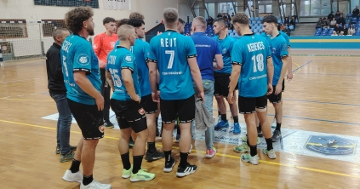

TOP MARCATORI ECHIPA CSM ODORHEI:
 |  | 1. SUC. | 2. GAL. | 3. VAS. | 4. BUZ. | 5. IAS. | 6. GHI | C. ORA | 7. SUC. | 8. GAL | 9. VAS | 10. BUZ. | TOTAL
1. | BOGOS DÁVID |  |  |  |  |  |  |  |  |  |  |  | 0
2 | VARRÓ LAJOS |  |  |  |  |  |  |  |  |  |  |  | 0
3 | MENYHÁRT BARNA | 4 | 4 | 4 | 3 | 3 | 2 | 4 | 4 | 2 | 3 | 2 | 35
4 | TODOR KRISZTIAN | 1 | 1 | 2 |  |  |  |  |  |  |  |  | 4
5 | KEREKES BENCE |  |  |  |  | 3 |  |  |  |  |  |  | 3
6 | REUT ALEXANDRU | 5 | 4 | 4 | 3 | 6 | 7 | 4 | 1 | 4 | 2 | 6 | 46
7 | IANIS PETREA | 11 | 7 | 2 | 8 |  |  |  |  | 1 | 4 | 3 | 36
8 | CSOG JOZSEF |  | 1 | 4 | 1 | 2 | 2 | 2 | 6 | 3 |  | 3 | 24
9 | PUTNOKY SZABOLCS | 2 | 6 | 10 | 6 | 4 | 8 | 4 |  |  |  |  | 40
10 | KOPACZ CSONGOR |  |  |  |  |  |  |  | 2 |  |  | 2 | 4
11 | BODOR TAS |  |  | 2 |  | 1 |  | 3 | 1 | 2 |  | 1 | 10
12 | SZABO ZOLTAN | 1 | 1 | 1 | 1 | 4 | 2 | 1 |  | 1 | 1 | 6 | 19
13 | JOZSA CSABA |  |  |  |  | 1 |  |  | 1 |  |  |  | 2
14 | CSIBI HUNOR | 4 | 5 | 1 | 3 | 3 | 5 | 6 | 4 | 6 |  | 3 | 40
15 | TORNAI BALAZS | 1 |  |  | 2 | 7 | 2 | 3 | 1 | 1 | 10 | 6 | 33
16 | AMBRUS LASZLO |  |  |  |  |  |  |  |  |  |  |  | 0
17 | KOCSIS JOZSEF |  |  |  |  |  |  |  |  |  |  |  | 0
18 | SZASZ ELOD | 4 | 2 | 5 | 8 | 3 |  | 2 | 8 | 1 | 3 | 6 | 42
19 | HADNAGY LORANT |  | 4 | 4 | 3 |  | 3 | 1 | 4 | 3 | 4 | 1 | 27
20 | JENEI KRISTOF |  |  |  |  | 1 |  |  |  |  |  |  | 1

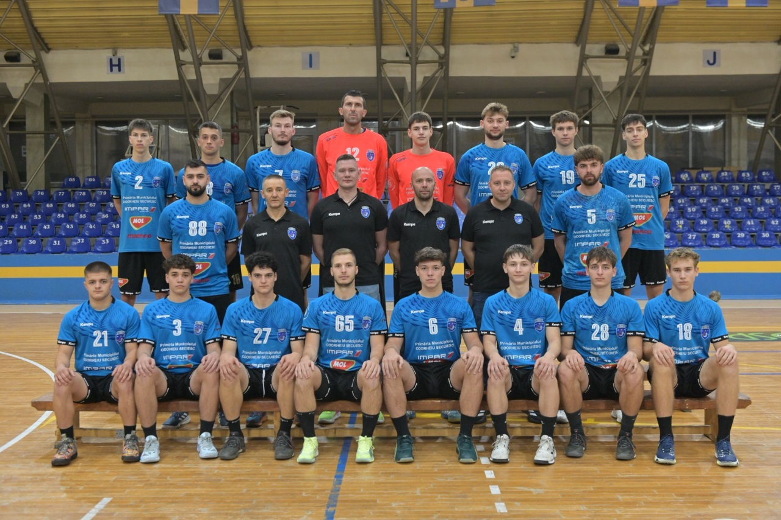

Concluzii
- În ultimele șase luni, echipa a avut un randament peste așteptări, depășind formații precum Vaslui și Iași. Din cele 11 meciuri disputate, doar unul este considerat nesatisfăcător din punct de vedere al rezultatului, astfel bilanțul general al echipei este unul clar pozitiv.
- Axa echipei abia a început să joace împreună, acest lucru fiind valabil în special pentru jucătorii de la 9 metri și pentru zona centrală în apărare.
- Media de vârstă a echipei este sub 22 de ani, ceea ce înseamnă că lotul nostru este mai tânăr decât cel al echipelor-satelit din Liga Zimbrilor.
- Lipsa de experiență este vizibilă atât în atac, individual, cât și în apărare, colectiv. Încercăm să compensăm acest lucru prin ritm, alergare și impunerea intensității noastre asupra adversarului.
- Jucătorii tineri au o mentalitate mai profesionistă și mai orientată spre obiective decât cei mai în vârstă, ceea ce reprezintă un aspect foarte pozitiv pentru viitor.
- Greșelile defensive apar și din cauza faptului că încercăm să aplicăm un sistem de apărare cu care apărătorii noștri centrali se confruntă pentru prima dată.
- Accidentările lui Petrea și Putnoky s-au resimțit în calitatea jocului, însă la nivel de rezultate doar meciul cu Suceava a fost afectat în mod semnificativ.

Aspecte pozitive
- Cele mai puternice individualități ale echipei sunt jucătorii tineri, ceea ce reprezintă un avantaj major pe termen lung (Csog, Tas).
- Avem patru jucători de la juniori care evoluează constant câte 30–40 de minute în fiecare meci.
- În situații critice, juniorii își asumă cu responsabilitate rolurile și deciziile.
- Nu există formarea de grupuri sau conflicte; echipa este unită, jucătorii luptă unii pentru alții și petrec timp împreună și în afara terenului.
- Jucătorii mai în vârstă și cei tineri se respectă reciproc, se ajută, iar seniorii explică și ghidează frecvent colegii mai tineri; de asemenea participă regulat și la meciurile echipei IFI 1.
- Echipa este harnică, iar rezultatele peste așteptări nu reflectă pe deplin munca depusă în antrenamentele zilnice.
- Analizele video realizate înaintea meciurilor s-au dovedit surprinzător de eficiente (ex.: Iași, Buzău, Ghimbav, Oradea).
- Faptul că întreaga echipă IFI 1 se antrenează împreună cu seniorii a creat posibilitatea ca echipa de juniori ISK să își propună calificarea la turneul final național, în condițiile în care în campionatul 2007–2008 evoluează doar jucători născuți în 2008.
Aspecte negative
- Pierdem multe mingi deoarece nu simțim când trebuie încetinit sau oprit ritmul jocului; acest lucru provine din lipsa de experiență sau improvizația coordonatorilor noștri. Pe termen lung, va fi necesar un coordonator mai experimentat.
- De la 9 metri lipsește constanța în performanțele individuale împotriva apărării poziționate (când există reușite, acestea vin cel mai des de la juniori sau doar ca momente izolate).
- În apărare, nu simțim întotdeauna când trebuie și când nu trebuie să ajutăm colegul din lateral, ceea ce provine mai ales din lipsa de experiență și excesul de dorință.
- În raport cu sistemul defensiv pe care dorim să îl aplicăm, cei doi apărători centrali se mișcă insuficient.
- Avem doar trei apărători centrali, ceea ce ne obligă frecvent la schimbări atac-apărare.
- Jucătorii se fixează prea rapid pe greșeli minore și rămân prea mult timp afectați de acestea, ceea ce duce la serii de erori.
- În funcție de stilul adversarului, jocul nostru se poate lăsa influențat; iar atunci când avem intervenții bune ale portarului, echipa tinde să joace mai slab, comparativ cu situațiile în care trebuie să ne bazăm doar pe forțele proprii. Există jucători care, în funcție de adversar, oferă mai puțin împotriva echipelor mai slabe.
Planuri pentru a doua parte a sezonului (ianuarie – mai)
- Perioada de pregătire din iarnă este foarte scurtă; de aceea dorim să folosim cele două meciuri rămase din sezonul regulat pentru acumulare de experiență, integrarea unor noi elemente de joc și pregătirea lunilor februarie–mai, perioadă în care unii jucători vor disputa aproximativ 30 de meciuri în patru luni.
- În grupa superioară dorim să terminăm între locurile 3 și 5, iar pe teren propriu să surprindem sau să punem în dificultate și echipe care au ca obiectiv promovarea.
- Introducerea a 4 ședințe de pregătire fizică pe săptămână: două în formatul obișnuit, iar două la începutul antrenamentelor, între încălzire și partea destinată portarilor.
- Să asigurăm săptămânal o ședință de recuperare și două ședințe de pregătire individuală.
- În structura și mentalitatea echipei este important ca jucătorii seniori să se modeleze după cei tineri.
- Până la jumătatea lunii mai dorim să formăm lotul pentru sezonul următor.
- Menținerea principiului progresivității: în munca de antrenament, în rezultate și în tot ceea ce se întâmplă în jurul echipei de handbal.
Lotul echipei pentru sezonul 2025 -2026:
Nume | POST | Data de naștere | STATUT
Varró Lajos | PORTAR | 14.08.1982 | Senior
Bogos Dávid | PORTAR | 10.06.2006 | Senior U21
Menyhárt Barna | EXTREMA | 27.01.2005 | Senior U23
Tódor Krisztián | EXTREMA | 28.09.2006 | Senior U21
Kerekes Bence | EXTREMA | 04.02.2008 | Junior U19
Reuț Alexandru | INTER | 20.03.2004 | Senior U23
Csog Jozsef | INTER | 04.12.2008 | Junior U19
Ianis Petrea | INTER | 23.06.2003 | Senior
Putnoky Szabolcs | CENTRU | 19.04.1997 | Senior
Bodor Tas | CENTRU | 08.05.2008 | Junior U19
Kopacz Csongor | CENTRU | 17.02.1994 | Senior
Szabó Zoltan | INTER | 24.05.2007 | Junior U21
Józsa Csaba | INTER | 16.01.2008 | Junior U19
Csibi Hunor | EXTREMA | 01.10.1996 | Senior
Tornai Balázs | EXTREMA | 11.02.2006 | Senior U21
Kocsis József | EXTREMA | 14.06.2008 | Junior U19
Ambrus László | EXTREMA | 21.12.2008 | Junior U19
Szász Előd | PIVOT | 01.11.2000 | Senior
Hadnagy Loránt | PIVOT | 03.09.2001 | Senior
Jenei Kristof | PIVOT | 07.05.2008 | Junior U19
STAFF | Palatka Barna |  | Antrenor
STAFF | Kocs Levente |  | Antrenor portari
STAFF | Nagy Sándor |  | Preparator fizic
STAFF | Mester Zsolt |  | Kineto

  - Secția Sportivă Hochei pe Gheață
Clubul este afiliat la Federația Română de Hochei pe Gheață, fiind membru cu drepturi depline în Adunarea Generală a acesteia, precum și Asociației Județene de Hochei pe Gheață. Secția Sportivă de Hochei pe Gheață funcționează în baza unei colaborări strânse între club și Academia de Hochei a Ținutului Secuiesc (SZJA), care oferă suport logistic, profesional și metodologic în activitatea zilnică a antrenorilor și sportivilor.
În prezent, structura tehnică a secției este formată din 5 antrenori și un antrenor coordonator, care asigură organizarea, planificarea și desfășurarea procesului de pregătire pentru toate grupele de vârstă. Începând cu sezonul 2021–2022, secția beneficiază și de un antrenor specializat pentru pregătirea portarilor, iar în sezonul actual, a fost cooptat încă un specialist pentru această poziție esențială. Aceștia susțin antrenamente dedicate portarilor, adaptate fiecărei categorii de vârstă și nivel de performanță.
Echipa tehnică este completată de cinci antrenori asistenți, care sprijină desfășurarea antrenamentelor zilnice, organizarea meciurilor, participarea la turnee și tabere de pregătire, precum și activitățile de coordonare sportivă și educativă.
SZJA susține în mod activ dezvoltarea profesională continuă a antrenorilor prin organizarea lunară a unor cursuri de perfecționare, care includ atât module teoretice (psihopedagogie sportivă, metode moderne de antrenament, nutriție, prevenirea accidentărilor), cât și sesiuni practice desfășurate pe gheață, pentru aplicarea în timp real a cunoștințelor dobândite.
Antrenorii de hochei pe gheață din cadrul clubului participă anual la stagii și tabere de pregătire internaționale, fiind mentorați de specialiști recunoscuți în domeniu din țări cu tradiție în hocheiul pe gheață, cum ar fi Canada, Suedia, Finlanda și Cehia.
Activitatea secției este structurată pe categorii de vârstă, de la începători până la juniori. Grupele active includ copii și tineri U7–U17, în total secția numărând 153 de sportivi legitimați, participanți activi la competițiile organizate de Federația Română de Hochei pe Gheață și în cadrul circuitelor de turnee regionale și naționale.
În prezent, grupele de vârstă menționate mai sus cuprind un număr de sportivi, astfel :
Grupa de vârstă | Numărul sportivilor
U7 | 26
U9 | 38
U11 | 42
U13 | 31
U15 | 12
U17 | 4
Total: 153 sportivi în secția sportivă Hochei pe Gheață

Accesibilitate, antrenamente și competiții în cadrul Secției Sportive de Hochei pe Gheață
În cadrul Secției Sportive de Hochei pe Gheață, taxele lunare percepute sunt modice, reflectând angajamentul clubului și al Consiliului Local față de promovarea sportului de masă, a mișcării și a unui stil de viață sănătos. Astfel:
- 100 lei/lună pentru fiecare copil;
- 180 lei/lună pentru familiile cu doi copii;
- 250 lei/lună pentru familiile cu trei copii.
Taxa lunară include accesul la patinoar, pregătirea sub îndrumarea antrenorilor specializați și asigurarea serviciilor medicale de prim ajutor, în caz de nevoie. Prin aceste sume simbolice, clubul își exprimă dorința de a facilita accesul la sport pentru cât mai mulți copii și tineri din comunitate.
Programul de antrenamente este structurat pe grupe de vârstă, după cum urmează:
- Grupele U7, U9 și U11 participă la 3 antrenamente săptămânale, concentrate pe joc, tehnică de bază și deprinderi de mișcare pe gheață.
- În grupele de vârstă superioare, antrenamentele cresc în intensitate, ajungând la 4–5 sesiuni săptămânale.
- De la categoria U11, sportivii participă săptămânal la 2 antrenamente de skill, desfășurate dimineața, începând cu ora 6:30, menite să dezvolte dexteritatea și tehnica individuală.
- Începând cu grupa de vârstă U15, pe lângă antrenamentele pe gheață, se adaugă sesiuni de pregătire fizică generală, antrenamente de tehnică individuală cu crosa și exerciții specifice pe planșă de hochei.
Toți sportivii legitimați beneficiază de examene medicale periodice, asigurând monitorizarea stării de sănătate și aptitudinea pentru efortul specific sportului de performanță.
Pe plan competițional, clubul participă activ în turnee și campionate dedicate categoriilor de vârstă:
- În fiecare lună este organizat câte un turneu pentru grupele U7, U9 și U11, fiecare club participant având obligația de a organiza, la rândul său, un astfel de eveniment sportiv.
- Din sezonul 2019, clubul a început participarea în Campionatul Național KML (Liga Maghiară a Bazinului Carpatic), precum și în Cupa THL (Liga Transilvaniei de Hochei), cu echipe din categoria U13.
- În sezonul competițional 2025–2026, clubul a fost prezent în Campionatul Național la categoriile U15 și U17, în parteneriat cu CSM Târgu Mureș. Astfel, echipa U15 a concurat sub numele CSM Târgu Mureș, iar echipa U17 sub numele CSM Odorheiu Secuiesc.
De asemenea, în fiecare sezon, Academia de Hochei a Ținutului Secuiesc (SZJA) organizează tabere pentru toate centrele de hochei pe gheață afiliate, oferind sportivilor oportunități de dezvoltare intensă într-un cadru profesionist, cu antrenamente specifice, activități educative și schimburi de experiență.

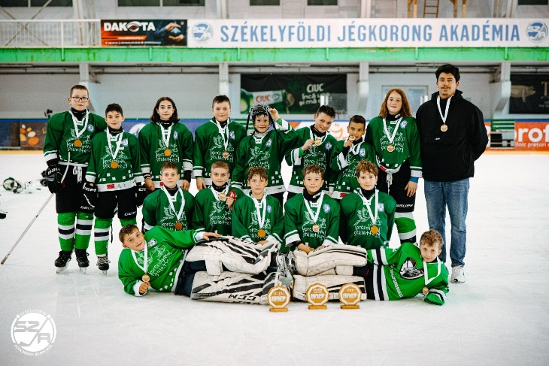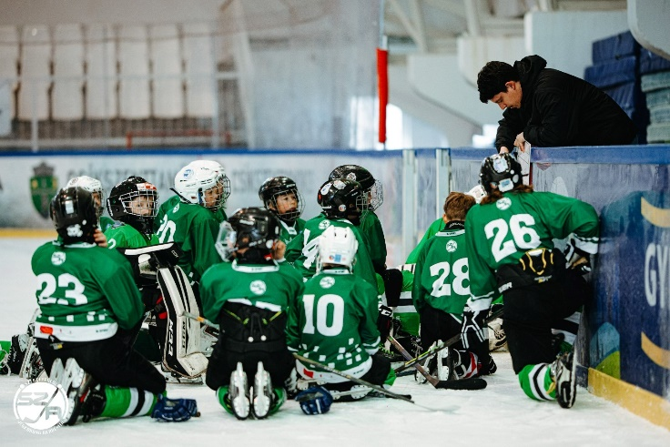

Clubul nostru a primit în custodie, din partea Federației Române de Hochei pe Gheață, un set de separatoare de gheață, destinate utilizării în cadrul patinoarului. Aceste separatoare sunt esențiale pentru delimitarea terenurilor de joc sau a spațiilor de antrenament, permițând astfel derularea simultană a până la trei activități diferite pe gheață, în condiții optime.
Separatoarele sunt fabricate din materiale ușoare, moi și flexibile, ceea ce le conferă un grad ridicat de siguranță pentru patinatori, reducând riscul accidentărilor în timpul desfășurării activităților sportive sau recreative.
Prin această dotare, clubul își consolidează capacitatea de organizare și eficientizare a antrenamentelor și evenimentelor sportive, oferind în același timp condiții adaptate nevoilor mai multor grupe de vârstă și discipline desfășurate în paralel.

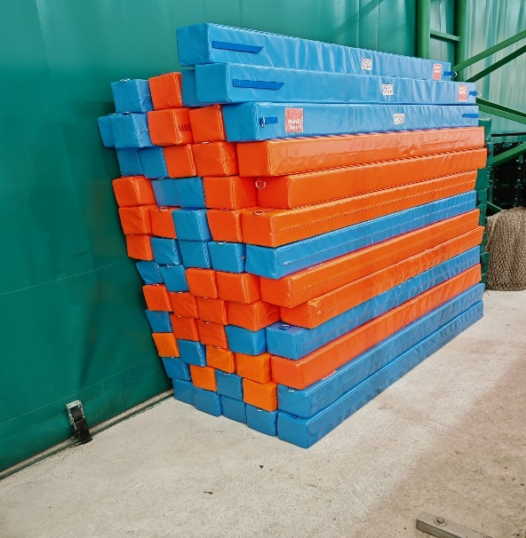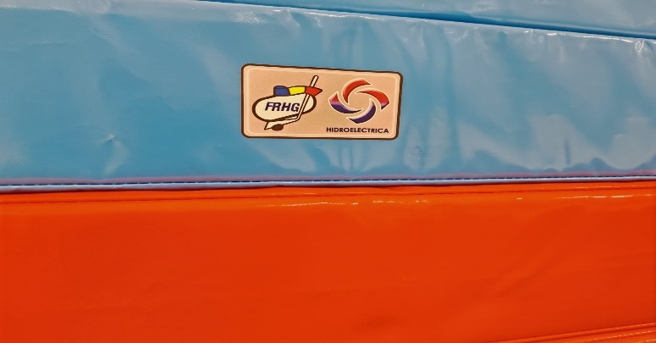

Investiție în infrastructura digitală pentru Secția de Hochei pe Gheață
Pentru îmbunătățirea vizibilității și promovarea activității sportive desfășurate în cadrul Secției Sportive de Hochei pe Gheață, a fost realizată achiziția unui sistem performant de camere video, dedicat transmiterii live și înregistrării meciurilor.
Sistemul achiziționat este compus din:
- Cameră cu unghi larg de 180 de grade, cu rezoluție ultra-HD de 32MP, asigurând captarea integrală a suprafeței de joc, ideală pentru meciurile de hochei pe gheață;
- Cameră OCR cu accesorii, pentru recunoaștere automată a numerelor de pe tricouri și a altor elemente grafice utile transmisiunii și analizelor post-meci;
- Licență pentru utilizarea camerei AI, care permite urmărirea automată a acțiunii de joc, generarea de rezumate și analiza fazelor;
- Licență dedicată pentru camera OCR, esențială în extragerea de date și statistici în timp real;
- Servicii de punere în funcțiune și calibrare a întregului sistem, pentru asigurarea funcționării optime și precise în condițiile specifice ale patinoarului;
De asemenea, clubul beneficiază de un abonament Premium pe platforma sport.vicket.com, platformă ce permite:
- Distribuirea de conținut video în timp real (live streaming);
- Monitorizarea și promovarea conținutului video, atât pentru publicul local, cât și pentru fanii din afara comunității.
Prin această investiție, clubul urmărește să îmbunătățească experiența spectatorilor, să ofere o vizibilitate mai mare sportivilor și antrenorilor, dar și să creeze oportunități de dezvoltare în zona marketingului sportiv digital.

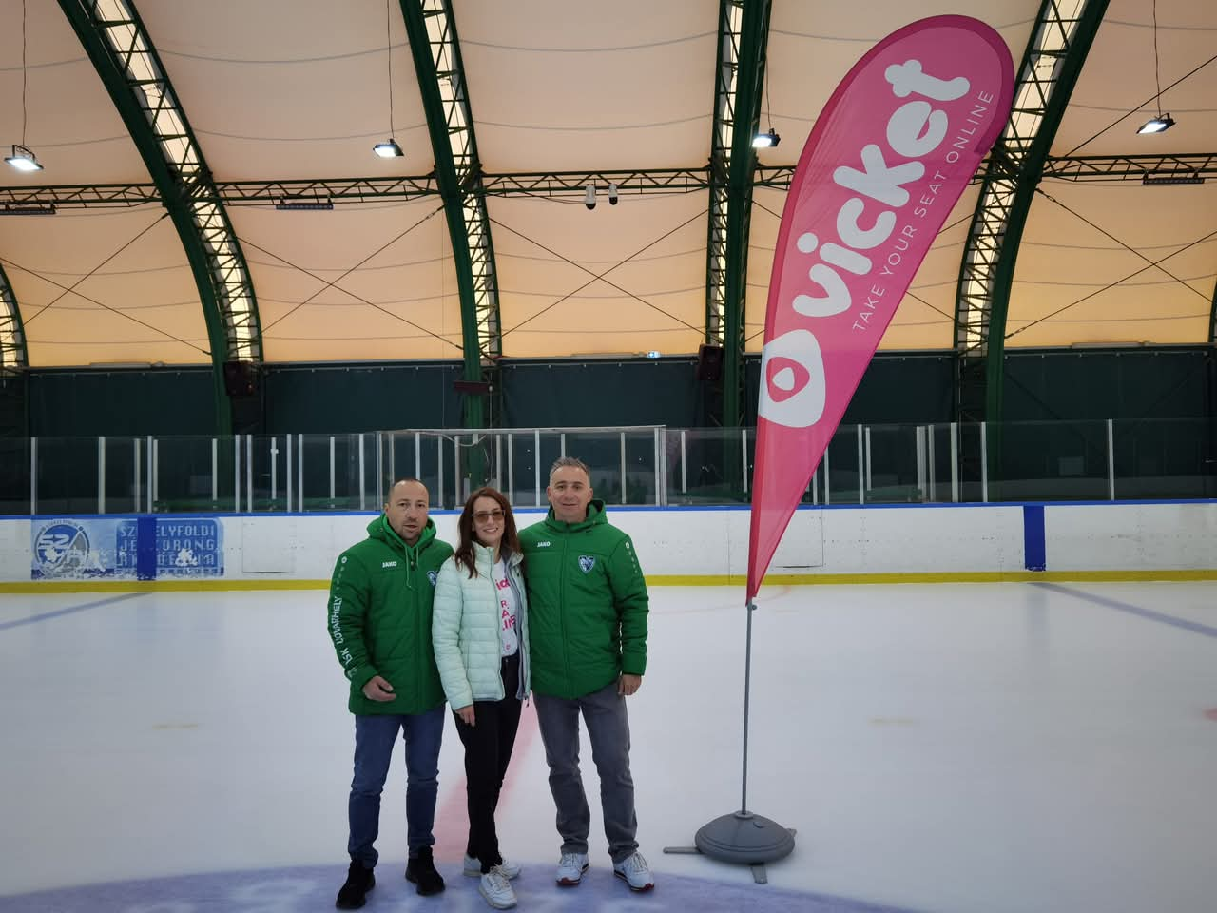

  - Secția Sportivă Patinaj Artistic
Secția sportivă de Patinaj Artistic, înființată relativ recent, și-a început activitatea oficială la 1 octombrie 2024, cu încheierea sezonului prevăzută pentru 13 aprilie 2025. De la debutul acesteia, am fost plăcut surprinși de interesul ridicat manifestat de comunitate – 70 de copii cu vârste cuprinse între 4 și 16 ani s-au înscris pentru a participa la activitățile secției.
Acest număr semnificativ de participanți este rezultatul eforturilor susținute de promovare a patinajului artistic în rândul copiilor și tinerilor din municipiu. De asemenea, este important de menționat că majoritatea participanților sunt fete, ceea ce contribuie la echilibrarea oportunităților de practicare a sportului pe criterii de gen, în contextul ofertei sportive locale.
Activitatea secției este coordonată de antrenoarea Nagy Anita, o achiziție valoroasă pentru club, care și-a dovedit deja eficiența printr-o strategie pedagogică eficientă și o abordare empatică în lucrul cu copiii. Ea a reușit să creeze un mediu pozitiv și motivant, reflectat în prezența constantă și entuziastă a copiilor la antrenamente. Echipa este completată de un antrenor voluntar secund, care contribuie activ la desfășurarea sesiunilor de instruire.
Activitatea sportivă este organizată pe două grupe de pregătire:
- Grupa de începători: o dată pe săptămână, marți între orele 16:00 – 17:00
- Grupa de avansați: de două ori pe săptămână, luni între orele 19:00 – 20:00 și joi între orele 18:00 – 19:00
Deși nivelul de pregătire a început de la zero, progresul este vizibil și constant, datorită implicării sportivilor și metodelor eficiente de predare. Se preconizează că, în decurs de unul până la doi ani, clubul va putea legitima primii sportivi la federația de specialitate, având deja o bază solidă de lucru.
În ceea ce privește echipamentul sportiv, acesta este achiziționat de către fiecare familie, ceea ce denotă un angajament susținut din partea părinților – un efort financiar asumat cu bucurie și susținere pentru dorința copiilor de a practica acest sport elegant.
Pentru recunoașterea vizuală a echipei și promovarea imaginii clubului, au fost achiziționate bluze din tricot inscripționate cu logo-ul clubului, folosite în timpul antrenamentelor, deplasărilor și altor activități sportive. Uniformizarea contribuie nu doar la crearea unei identități vizuale coerente, ci și la creșterea vizibilității și siguranței sportivilor în cadrul evenimentelor.
În concluzie, startul acestei secții se dovedește a fi un pas important în diversificarea ofertei sportive din municipiu și un model de succes în atragerea copiilor către mișcare, disciplină și performanță prin intermediul patinajului artistic.

Accesibilitate și promovare în cadrul Secției de Patinaj Artistic
Pentru a încuraja participarea unui număr cât mai mare de copii la activitățile sportive, taxele lunare pentru sportivi au fost stabilite la un nivel modic, reflectând dorința clubului și a Consiliului Local de a susține o comunitate activă și sănătoasă. Astfel:
- 70 lei/lună pentru un copil;
- 130 lei/lună pentru familiile cu doi copii;
- 180 lei/lună pentru familiile cu trei copii.
Aceste taxe includ accesul la patinoar, prezența antrenorului calificat și servicii medicale de prim ajutor, în caz de necesitate. Măsura vine ca o parte integrantă din strategia de a stimula mișcarea, educația fizică și sportul, în vederea îmbunătățirii stării generale de sănătate a populației.
În mod remarcabil, implicarea părinților a crescut vizibil – unii și-au exprimat dorința de a participa ca observatori la antrenamente, manifestând curiozitate și interes față de progresul copiilor. Această reacție pozitivă din partea părinților contribuie semnificativ la construirea unei imagini de încredere a secției și va genera în viitor o promovare organică eficientă, prin recomandări directe.
Pentru susținerea dezvoltării secției și atragerea de noi membri, clubul a desfășurat o campanie activă de promovare și recrutare, utilizând atât metode tradiționale, cât și moderne. Pe plan direct, au fost organizate întâlniri și discuții cu părinții preșcolarilor, elevilor și liceenilor, beneficiind de o colaborare excelentă cu unitățile de învățământ și conducerile acestora. În paralel, imaginea patinajului artistic a fost promovată eficient prin rețelele sociale, în special pe Facebook și Instagram, ceea ce a permis o vizibilitate crescută în rândul tinerilor și al părinților.
De asemenea, sportivii secției au avut ocazia de a participa la competiții oficiale, unde s-au remarcat prin rezultate promițătoare. Dintre acestea menționăm participările la:
- Tabăra de patinaj artistic din decembrie 2025 a reunit sportivi din Felcsík, Gheorgheni și Odorheiu Secuiesc: în total, 38 de tineri s-au pregătit împreună și au petrecut zile pline de bucurie și momente memorabile pe gheață. Ca o încheiere demnă a anului, participanții și-au luat rămas-bun de la 2025 printr-un spectacol de Crăciun emoționant, în cadrul căruia fiecare participant a contribuit la magia sărbătorilor. În spectacol au evoluat și patinatorii de la VSK Odorheiu Secuiesc: Péter Eszter, Csorba Sarolta, Márton Flóra, Bálint Orsolya, Péter Nina, Bokor Írisz, Jakab Adina, Jakab Sára, Kalapács Anna și Kalapács Ágnes. Evoluția lor a reprezentat un element plin de culoare și strălucire al întregului program artistic, dedicat bucuriei Crăciunului, puterii apartenenței și spiritului de echipă, precum și dragostei pentru gheață
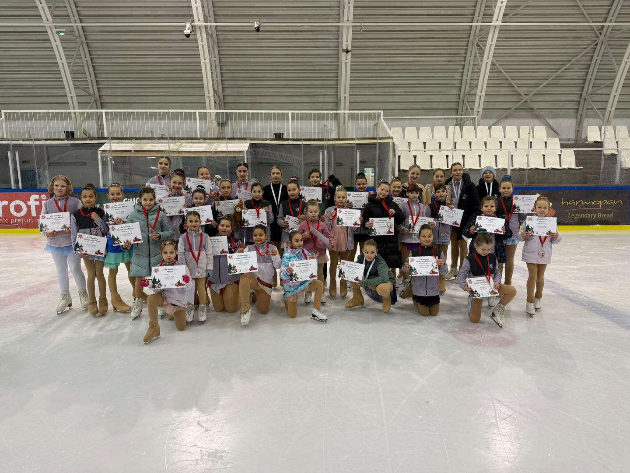

- La Arena Berceni, a avut loc competiția recreațională de patinaj artistic Bucharest Open 2026, unde au evoluat peste 170 de sportivi. Participarea internațională a fost una deosebit de diversă: concurenți din Cipru, Kuweit, Spania, Statele Unite ale Americii, Regatul Unit, Bulgaria, Republica Moldova, Georgia și România și-au măsurat forțele pe gheață. Și sportivii VSK Odorheiu Secuiesc au fost prezenți și au avut evoluții remarcabile. Denumirile categoriilor (Rising Stars, Basic, Advanced) indică nivelul de pregătire, iar literele și cifrele reprezintă grupele de vârstă, în funcție de anul nașterii sportivilor. Suntem mândri de toți sportivii noștri pentru perseverența, pregătirea și munca pe care o depun zi de zi – atât pe gheață, cât și în afara ei. Este o bucurie să avem sportivi atât de dedicați în familia VSK.
Rezultatele noastre:
Jakab Sara – Rising Stars B1 – locul 1
Bálint Orsolya – Basic C5 – locul 1
Jakab Adina Maria – Basic D1 – locul 2
Koszta Zenkő – Basic D2 – locul 3
Albert Anna Iulia – Basic D4 – locul 2
Magyari Júlia – Basic D5 – locul 3
Márton Flóra – Basic D7 – locul 3
Simon Minea – Basic D9 – locul 3
László Barbara – Basic F3 – locul 1
Péter Eszter – Advanced D2 – locul 3

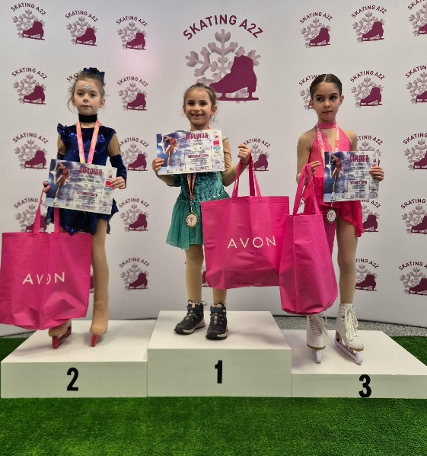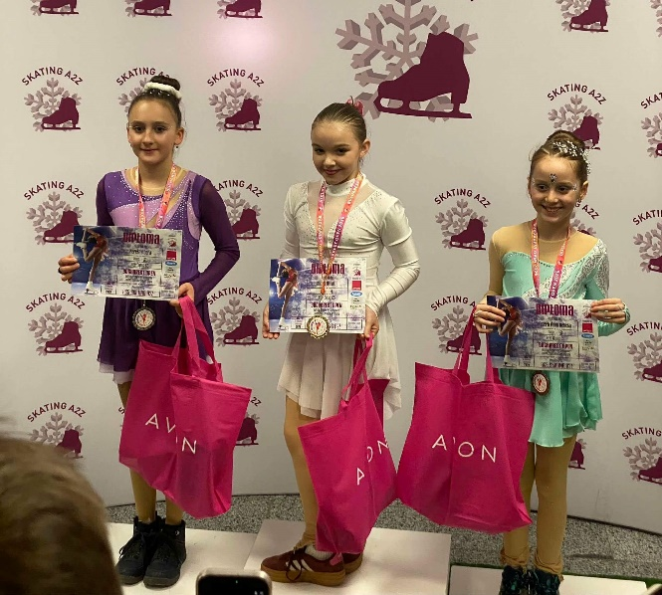
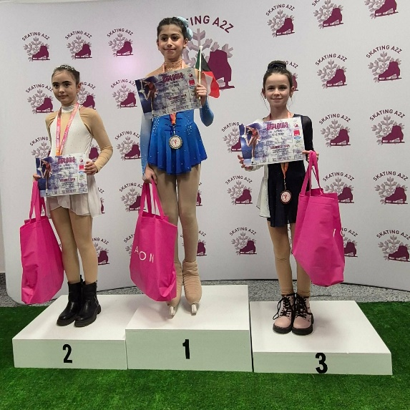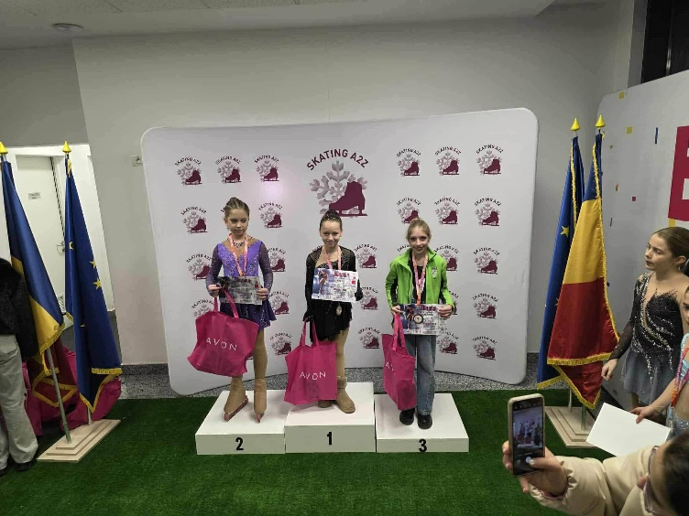
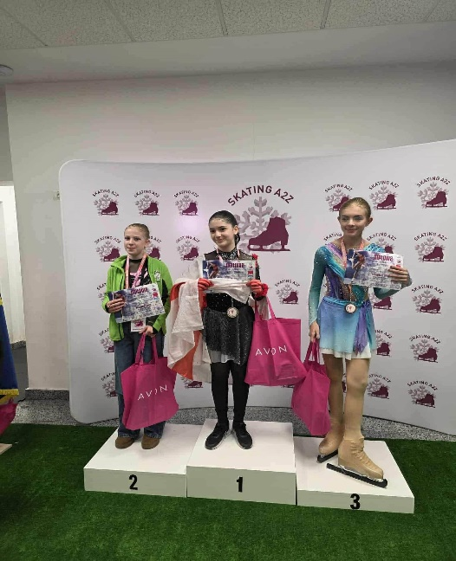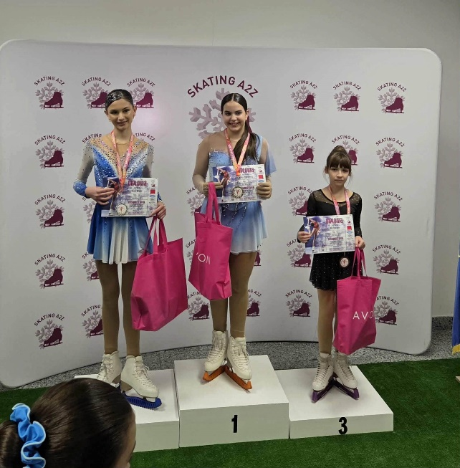

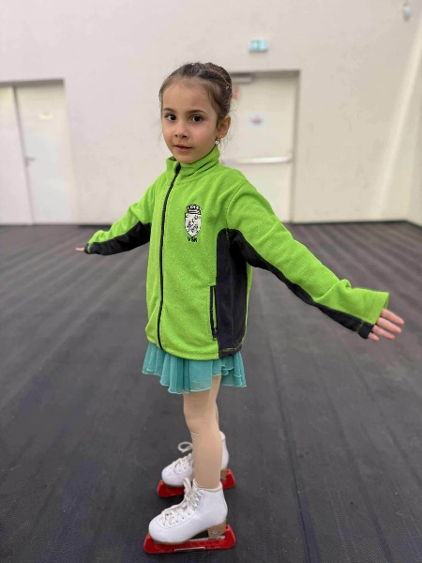
Aceste competiții au oferit copiilor experiențe valoroase și au confirmat faptul că secția de Patinaj Artistic este pe un drum ascendent, atât în ceea ce privește dezvoltarea sportivă, cât și implicarea comunității locale.

  - Secția Sportivă Fotbal de sală (Futsal)

  - Secția Sportivă TEQBALL
Considerații Generale și Strategie
În cursul anului financiar 2025, secția de Teqball din cadrul CSM Odorheiu Secuiesc a reprezentat un veritabil pilon de excelență sportivă și un motor de imagine pentru municipiul nostru. Fiind un sport modern, aflat într-o expansiune fulminantă la nivel global, Teqball-ul a fost abordat nu doar ca o disciplină de înaltă performanță, ci și ca un instrument puternic de atragere a tinerei generații către mișcare.
Unul dintre obiectivele prioritare ale secției a fost inspirarea copiilor și tinerilor din comunitate. Ne-am propus ca aceștia să descopere dinamismul acestui sport și să-și dorească în mod activ să îmbrace tricoul clubului. Pentru a atinge acest scop, în 2025 s-a desfășurat o campanie intensă de promovare și publicitate prin diverse canale (social media, demonstrații publice, parteneriate media și prezențe active în școli), reușind să creștem semnificativ vizibilitatea acestei discipline în rândul comunității locale.
Structura lotului și resursele umane
Din punct de vedere administrativ și financiar, în anul 2025 activitatea secției s-a consolidat prin structurarea unui nucleu de elită. În acest sens, au fost încheiate și derulate cu succes 3 contracte de activitate sportivă. Secția a beneficiat de serviciile a 3 sportivi de valoare certă, care au funcționat, au concurat și au militat în mod oficial pentru și în numele CSM Odorheiu Secuiesc în toate arenele de profil.
Performanțe sportive și impact internațional
Anul financiar 2025 a fost marcat de rezultate de-a dreptul remarcabile. Sportivii noștri au demonstrat o constanță extraordinară, cucerind medalii și clasări de top pe toate planurile:
La nivel național: Sportivii CSM au dominat etapele de campionat, reconfirmând statutul Odorheiului Secuiesc ca un centru de forță în Teqball-ul românesc.
La nivel european și internațional: prin tehnică, determinare și profesionalism, reprezentanții noștri au purtat cu mândrie numele clubului și al orașului pe cele mai importante arene de pe continent și din lume.
Fiecare participare internațională a însemnat o oportunitate de aur prin care numele CSM Odorheiu Secuiesc a fost rostit cu respect la nivel mondial, clubul devenind un ambasador sportiv de neegalat pentru întreaga regiune.
În decembrie 2025 a fost organizat Campionatul Mondial de Teqball 2025 chiar acasă, la Odorheiu Secuiesc, un eveniment istoric coordonat impecabil pe plan local.
Cei trei sportivi și oficiali au lăsat o amprentă uriașă, obținând rezultate fantastice și imagini de colecție pe podium:
  - Barabási Kinga – Vicecampioană Mondială și Performanțe de Aur
Anul 2025 a propulsat-o pe Barabási Kinga în elita absolută a teqball-ului mondial. La Campionatul Mondial de la Odorheiu Secuiesc (3–7 decembrie 2025), Kinga a disputat două finale de vis în fața propriilor suporteri:
- La Simplu Feminin: A cucerit Medalia de Argint, devenind vicecampioană mondială după o finală electrizantă cu thailandeza Jutatip Kuntatong.
- Vegyes Páros (Dublu Mixt): Alături de partenerul ei, Györgydeák Apor, a ajuns până în marea finală, aducând o a doua medalie de argint pentru țară, într-o gală finală transmisă global.
- Pe parcursul anului 2025, ea a obținut, de asemenea, multiple medalii de aur în turneele internaționale din circuitul Challenger Teqball League (inclusiv victorii de răsunet în turneele din Ibiza și Portugalia).
2. Ilyés Szabolcs – Lider, Antrenor și Ambasador Internațional
Ilyés Szabolcs a fost creierul din spatele succesului organizatoric și sportiv din 2025. Activitatea sa a depășit granițele terenului:
- Coordonator Principal al Campionatului Mondial 2025: A condus echipa locală de organizare a Mondialului de la Odorheiu Secuiesc, transformând orașul în capitala mondială a teqball-ului (peste 310 meciuri disputate în Rákóczi Center și Sala Sporturilor).
- Recunoaștere Internațională (Selecționer): În vara anului 2025, datorită renumelui său, a primit invitația oficială și a antrenat Naționala de Tineret a Irakului, creând un veritabil „pod de teqball” între Bagdad și Odorhei.
- Jucător/Antrenor la Góbék Teqball Team: A gestionat turneele internaționale din circuitul european (Monaco, unde clubul a luat argint și bronz pe Rivieră, și Adria Teqball League).
3. Kiss Zoltán – Fotoreporterul Oficial și Creatorul de Imagine
Deși pe terenul de joc rezultatele sunt semnate de sportivi, Kiss Zoltán a fost cel care a imortalizat aceste momente istorice pentru eternitate. În 2025, el a fost fotograful oficial acreditat care a acoperit Campionatul Mondial de la Odorheiu Secuiesc și turneele conexe:
- Fotografiile sale de pe podium, cu sportivii decorați cu medaliile de argint și momentele de extaz ale publicului, au fost preluate de agențiile internaționale de presă și de Federația Internațională (FITEQ).
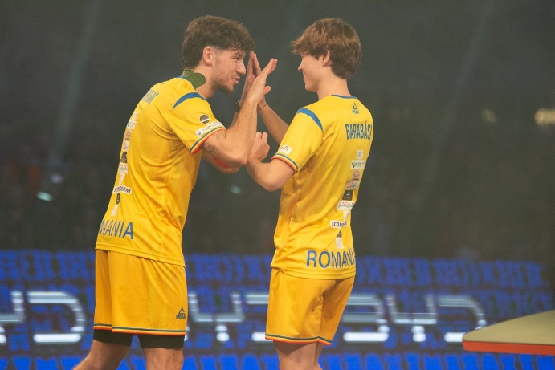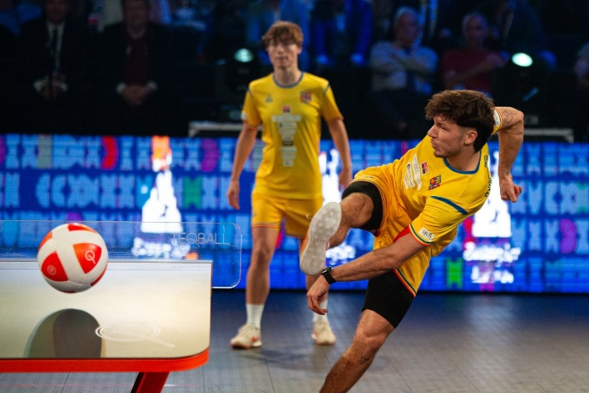
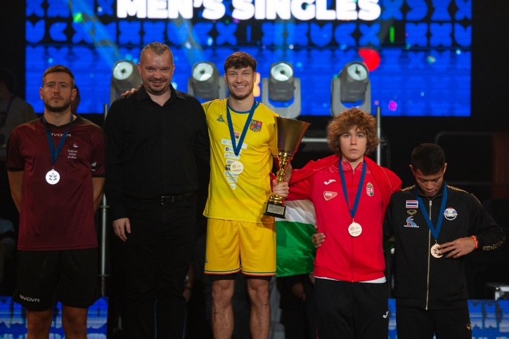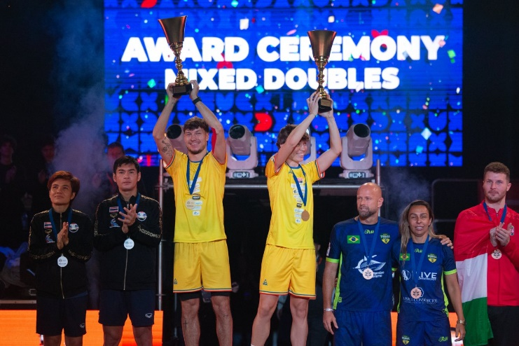
Concluzii
Secția de Teqball a demonstrat în anul 2025 o eficiență maximă a investițiilor financiare, transformând resursele alocate în capital de imagine extern și în emulație sportivă locală. Pentru viitor, menținerea acestui nucleu de performanță și extinderea bazei de copii și juniori rămân pilonii centrali de dezvoltare ai secției.

  - Secția Sportivă Atletism
Clubul este afiliat la Federația Română de Atletism, fiind membru cu drepturi depline în Adunarea Generală a Federației. În anul 2025, secția sportivă de atletism a avut în componență 40 de sportivi legitimați, majoritatea provenind din Odorheiu Secuiesc, alături de câțiva sportivi selectați din localitățile învecinate ale Ținutului Secuiesc. Sportivii sunt amatori, însă mulți dintre ei au o activitate sportivă consacrată, participând constant la competiții importante.
Antrenamentele sunt coordonate de un antrenor dedicat, care întocmește și conduce programul de pregătire pentru sportivii legitimați. Activitățile secției sunt deschise publicului larg, încurajând participarea tuturor celor interesați de atletism, indiferent de vârstă sau nivel de pregătire.
Pe lângă participarea la competiții naționale și internaționale, secția a inițiat programul „Felnőtt Atlétika” – o inițiativă destinată adulților, cu scopul de a promova un stil de viață activ, de a populariza atletismul și crosul montan în rândul comunității locale. Programul urmărește atragerea unui număr cât mai mare de persoane în practicarea sportului recreativ și de menținere a sănătății.
- În perioada 30 aprilie-3 mai 2026, în Sicilia a avut loc Campionatul European de alergare pe șosea, competiție la care au luat startul în total 897 de participanți din toate categoriile de vârstă. Atletul VSK Odorheiu Secuiesc, Nagy Elemér, a reprezentat clubul nostru și România ca membru al lotului național. La categoria Masters, Elemér a concurat individual în proba de 10 kilometri, unde a reușit să își stabilească un nou record personal: a trecut linia de sosire cu timpul de 39:38, îmbunătățindu-și performanța anterioară cu aproape trei minute. Sportivul nostru a avut o prestație excelentă și ca membru al ștafetei masculine, cucerind medalia de argint alături de echipa națională a României în proba de 3x2 kilometri. Concursul de ștafetă s-a desfășurat în condiții dificile: pe un traseu de tip cross, prin pădure, cu porțiuni nisipoase și denivelate, iar concurenții au trebuit să facă față și temperaturilor ridicate.
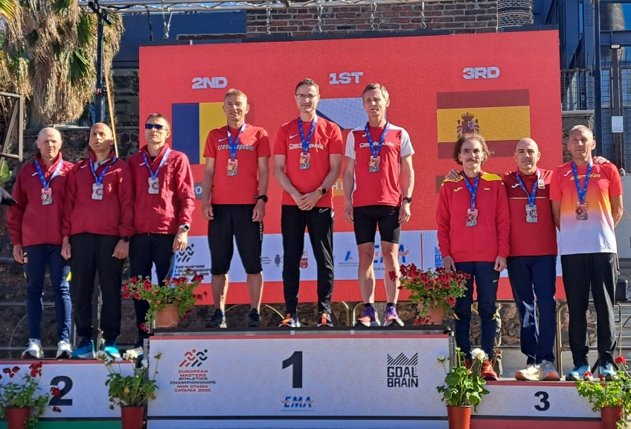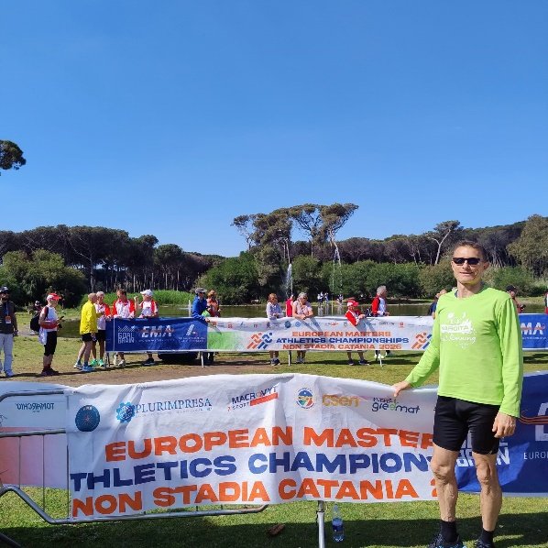

- În 10 mai 2026 a avut loc la Târgu Mureș cea de-a 10-a ediție a VW Mureș Halfmarathon, unde VSK Odorheiu Secuiesc a fost reprezentat de Gothárd József și Nagy Elemér. Gothárd József a luat startul în proba de 21 km, unde a reușit o cursă foarte bună și și-a stabilit un nou record personal. În categoria de vârstă 50–59 ani, a încheiat cursa cu timpul de 1:38:23, îmbunătățindu-și recordul anterior cu mai mult de patru minute. Din totalul celor 422 de participanți care au trecut linia de sosire, s-a clasat pe locul 62, iar în categoria sa de vârstă a ocupat locul 5.
Nagy Elemér a avut, de asemenea, o evoluție excelentă în proba de 10,6 km: a încheiat pe locul al doilea în categoria sa de vârstă, cu timpul de 43:51 și o medie de 4:08 minute/km. Dintre cei 430 de participanți, s-a clasat pe locul 23, într-o competiție la care au luat startul și mai mulți alergători kenyeni de elită.
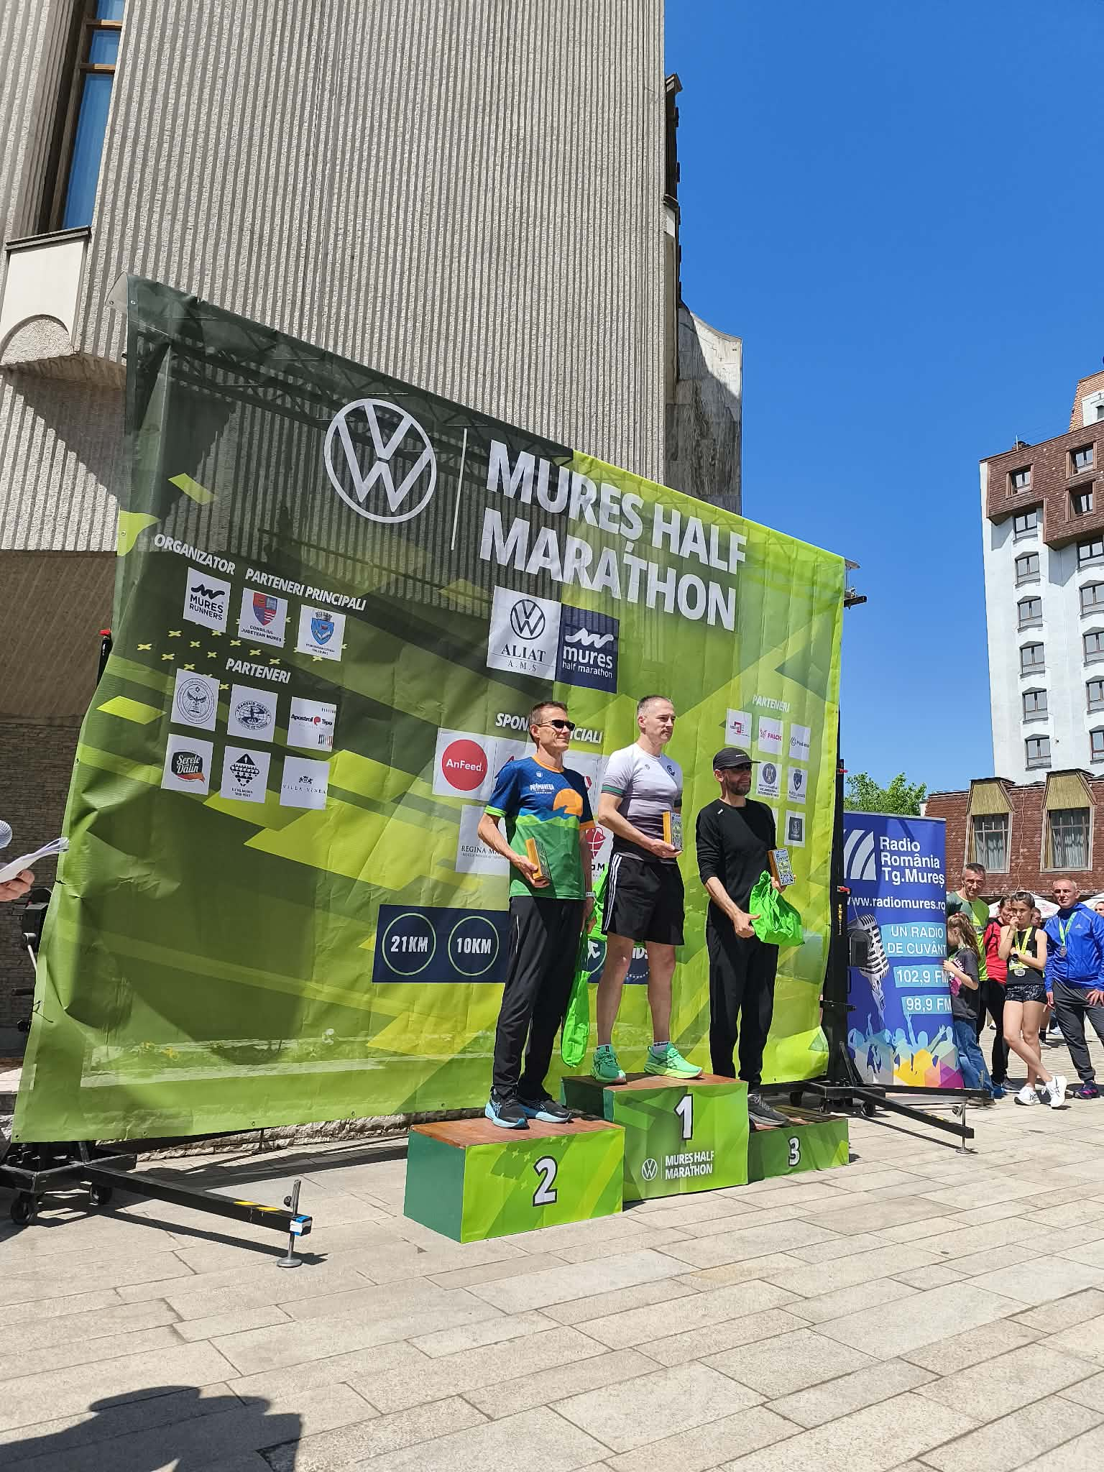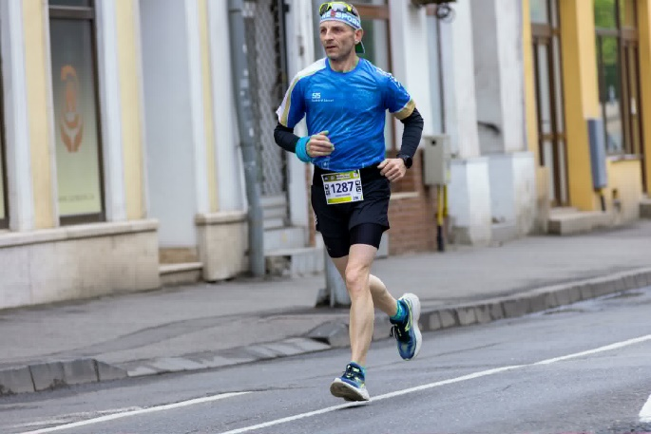

Grație acestei implicări, Odorheiu Secuiesc a devenit în prezent un punct de referință la nivel național în domeniul alergării montane, formând una dintre cele mai puternice comunități de alergători din România, cu rezultate remarcabile obținute la competiții de top atât din țară, cât și din Europa. Clubul se bucură astfel de recunoaștere națională și internațională, reflectând valoarea și impactul secției de atletism în dezvoltarea sportului local.

  - Secția Sportivă Ciclism
Clubul este afiliat la Federația Română de Ciclism, având în anul 2025 un număr de 7 sportivi legitimați. Aceștia sunt sportivi amatori, însă mai mulți dintre ei sunt consacrați în domeniu, cu rezultate notabile. Componența secției provine în principal din Odorheiu Secuiesc, fiind completată de sportivi din alte localități ale Ținutului Secuiesc.
Obiectivul principal al secției de ciclism este atragerea unui număr cât mai mare de persoane către practicarea sportului într-un mod recreativ și sănătos, contribuind astfel la promovarea unui stil de viață activ în comunitate.
Deși amatori, sportivii secției participă constant la competiții de ciclism, obținând clasări remarcabile, inclusiv victorii și podiumuri la diverse concursuri. Activitatea lor reflectă pasiunea și efortul continuu de dezvoltare, poziționând secția de ciclism a clubului ca un nucleu important în promovarea acestui sport în regiune.

  - Secția Sportivă lupte libere
În contextul promovării unui stil de viață sănătos și al dezvoltării sportului de performanță la nivel local, în luna octombrie 2023 a fost înființată secția sportivă de lupte libere, ca parte integrantă a strategiei clubului de extindere a ofertei sportive adresate copiilor și tinerilor din comunitate.
Luptele libere, disciplină olimpică cu tradiție în România, sunt recunoscute pentru valoarea formativă atât din punct de vedere fizic, cât și mental. Înființarea acestei secții a urmărit crearea unui cadru organizat de antrenament și competiție, menit să permită descoperirea și formarea de talente locale în acest sport nobil.
Secția a fost înființată cu sprijinul autorităților locale și al partenerilor educaționali și sportivi, beneficiind de resurse materiale și umane adecvate.
Obiectivul principal îl constituie pregătirea și susținerea sportivilor juniori, în vederea participării la competiții județene, naționale și, pe termen lung, internaționale.
Printre obiectivele inițiale ale secției se numără:
- formarea unei baze de selecție pentru tineri sportivi (7–18 ani),
- promovarea disciplinelor olimpice în rândul copiilor și adolescenților,
- participarea la competiții județene și naționale,
- colaborarea cu școli și alte instituții pentru atragerea de noi sportivi.
De la înființarea secției, s-a înregistrat o evoluție constantă și semnificativă a numărului de sportivi înscriși. La început, în octombrie 2023, secția număra doar 8 copii, majoritatea cu vârste între 7 și 12 ani. Până în prezent, în urma activităților de promovare, demonstrațiilor și implicării active a antrenorului, numărul sportivilor a crescut la peste 25, grupați pe categorii de vârstă și nivel de pregătire: copii și juniori.
Această creștere constantă este o dovadă clară a interesului tot mai mare al comunității față de această disciplină și a încrederii în profesionalismul echipei tehnice. De asemenea, secția a înregistrat o rată ridicată de fidelizare, majoritatea copiilor continuând activitatea sportivă, ceea ce reflectă calitatea programului și a mediului de lucru.

  - Programe sportive
  - ”Korisuli – Școala de patinaj”.
Odată cu deschiderea Patinoarului Municipal din Odorheiu Secuiesc în anul 2019, Clubul Sportiv Municipal a inițiat un program dedicat copiilor de grădiniță și din clasele pregătitoare – II, intitulat „Korisuli – Școala de patinaj”. Lansat cu scopul de a promova practicarea sportului de la cele mai fragede vârste, programul a ajuns, în sezonul 2025–2026, la cea de-a șaptea ediție, devenind deja o tradiție a clubului și a orașului.
Obiectivul principal al proiectului este de a încuraja mișcarea și un stil de viață sănătos în rândul copiilor, dar și de a descoperi tinere talente pentru selecția în ramurile sportive de hochei pe gheață și patinaj artistic, în vederea pregătirii pentru sportul de performanță.
Activitatea fizică la vârste fragede contribuie semnificativ la dezvoltarea armonioasă a copiilor, având un impact pozitiv asupra capacităților fizice, mentale și comportamentale. Sportul contribuie la modelarea caracterului, la dezvoltarea comunicării și spiritului de echipă, fiind o unealtă naturală de integrare socială și dezvoltare personală. Copiii învață solidaritatea, cooperarea, respectul și își dezvoltă abilități cognitive esențiale precum viteza de reacție, gândirea strategică și coordonarea.
Succesul programului a fost susținut de colaborarea foarte bună cu grădinițele și școlile din oraș, cadrele didactice, părinții și directorii implicându-se activ în promovarea activității. Rețelele sociale, în special Facebook și Instagram, au reprezentat un canal eficient de comunicare cu părinții, contribuind la creșterea participării. De asemenea, antrenorii și instructorii clubului, alături de voluntari dedicați, au asigurat desfășurarea eficientă a programului.
Transportul copiilor de la școli la patinoar și retur a fost asigurat zilnic cu autobuzul școlar, iar majoritatea copiilor au venit cu echipamente proprii, sprijinul părinților fiind esențial. Pentru copiii fără echipament, clubul a pus la dispoziție patine și echipamente de protecție (căști, premergătoare), care s-au dovedit, totuși, insuficiente în raport cu cererea mare.
În sezonul 2025–2026, programul s-a desfășurat între 10 noiembrie 2025 și 13 martie 2026, atrăgând săptămânal aproximativ 1.000 de copii. Zilnic, de luni până vineri, în intervalul 08:00 – 11:00, antrenorii clubului predau patinajul cu profesionalism și dăruire, copiii participând cu entuziasm și devenind ambasadori ai sportului printre colegii lor.
Ca rezultat al programului:
- 10 copii au fost selecționați pentru ramura hochei pe gheață,
- aproximativ 10 de copii pentru patinaj artistic.
Programarea grupelor de copii s-a făcut în funcție de școală și clasă, orarul fiind public pentru o organizare eficientă. La fel, a fost stabilit și un grafic clar pentru cei 11 membri ai echipei tehnice și voluntari, asigurând acoperirea tuturor sesiunilor.
În cei 7 ani de existență, nu s-au înregistrat incidente sau accidente grave, ceea ce reflectă profesionalismul și responsabilitatea personalului implicat. Părinții au fost frecvent prezenți în calitate de observatori, susținând și încurajând copiii, devenind la rândul lor promotori ai programului.
Korisuli s-a dovedit a fi un succes notabil, atât prin numărul mare de participanți, cât și prin impactul pozitiv asupra dezvoltării copiilor și a comunității. Pentru viitor, ne propunem:
- selectarea unui număr și mai mare de copii pentru ramurile sportive de iarnă,
- creșterea exigențelor în pregătirea sportivilor pentru performanță,
- și extinderea echipei de instructori și voluntari pentru a răspunde cererii în continuă creștere.
Clubul își asumă misiunea de a forma nu doar sportivi, ci viitori cetățeni activi, sănătoși și echilibrați, contribuind astfel la dezvoltarea unei comunități sportive unite și prospere.
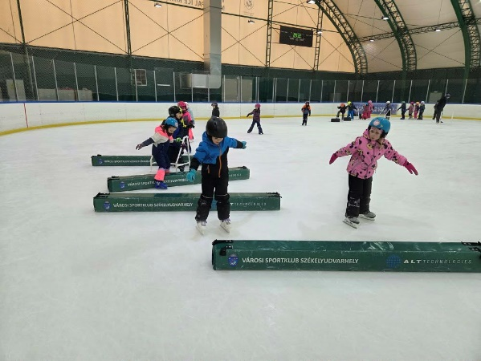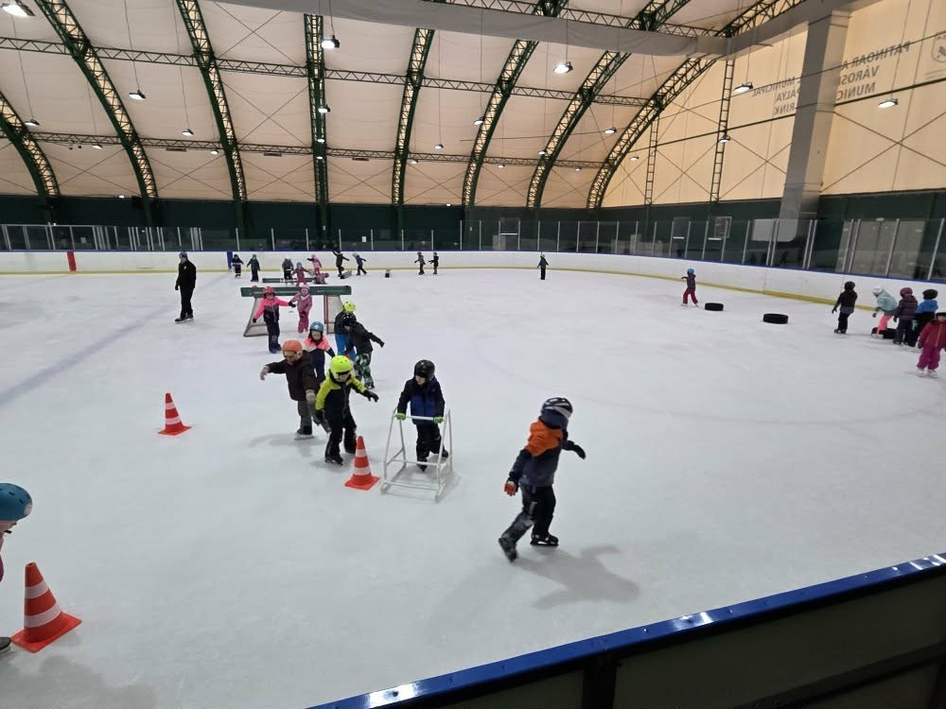
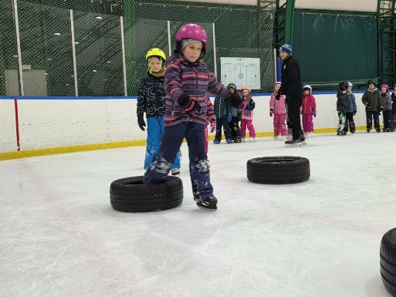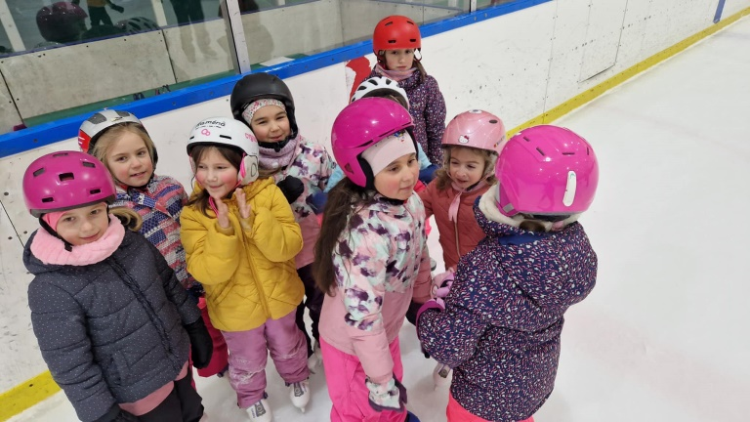

6.2. „Sportágválasztó – Alegerea ramurii sportive” – o tradiție a mișcării în comunitate
Evenimentul „Sportágválasztó – Alegerea ramurii sportive” organizat de Clubul Sportiv Municipal Odorheiu Secuiesc a devenit, până în anul 2025, o veritabilă tradiție locală, ajungând la cea de-a șasea ediție. Acest demers nu ar fi fost posibil fără sprijinul esențial al Consiliului Local și al Primăriei Municipiului Odorheiu Secuiesc, care au oferit suport financiar și resurse umane necesare pentru buna desfășurare a unui eveniment de asemenea amploare.
Prima ediție a avut loc în anul 2018, iar evenimentul a continuat an de an, cu excepția anului 2020, când restricțiile impuse de pandemia SARS-CoV-2 au împiedicat organizarea acestuia.
Scopul central al „Sportágválasztó” este promovarea sportului în rândul copiilor, oferindu-le ocazia de a interacționa direct cu antrenori, sportivi și instructori și de a experimenta diverse discipline sportive prin demonstrații și activități practice. Evenimentul are un puternic caracter educativ și social, stimulând mișcarea, cooperarea și integrarea într-un mod prietenos și accesibil.
Sportul practicat încă din copilărie contribuie nu doar la o dezvoltare fizică armonioasă, ci și la formarea unui stil de viață sănătos. Participarea la activități sportive organizate dezvoltă spiritul de echipă, respectul față de reguli, dar și valori esențiale precum fair-play-ul, responsabilitatea și încrederea în sine. Într-o societate dominată de tehnologie și sedentarism, evenimentul încurajează copiii să se desprindă de ecrane și să exploreze lumea reală a sportului.
Obiectivul principal al evenimentului este ghidarea copiilor spre disciplina sportivă potrivită și stimularea interesului pentru activitate fizică ca parte integrantă a unei vieți echilibrate și sănătoase. De asemenea, ne dorim ca această experiență să fie un pas important în formarea unor obiceiuri durabile legate de mișcare și sănătate, nu neapărat pentru performanță, ci pentru educație fizică de calitate.
Un obiectiv secundar, dar extrem de valoros, îl reprezintă identificarea tinerelor talente, care, prin muncă și perseverență, pot ajunge în timp la performanță sportivă, competiții și rezultate notabile.
În ediția din 2025, evenimentul a avut loc pe 26 septembrie, iar pregătirile au început din luna august, incluzând:
- alegerea spațiului de desfășurare,
- promovarea evenimentului,
- discuții cu cluburile și asociațiile sportive, antrenorii, sponsorii și alți parteneri.
Colaborarea eficientă cu grădinițele, școlile și liceele din municipiu, dar și din localitățile învecinate (Feliceni și Mugeni) a asigurat diseminarea rapidă a informației către grupurile-țintă: preșcolari, elevi, liceeni și părinții acestora. Feedback-ul pozitiv primit de la toate instituțiile participante a confirmat valoarea și relevanța evenimentului.
Participarea din acest an a fost impresionantă:
- Aproximativ 2.500 de persoane,
- Din care aproximativ 2.000 de copii și tineri.
Aceștia au avut ocazia să viziteze 24 de standuri sportive, amplasate atât în Sala Polivalentă a Municipiului, cât și în curtea acesteia. Printre disciplinele prezentate s-au numărat:
- Floorball, Hochei pe gheață, Bowling, Înot, Șah,
- Parc de fitness, Baschet, Dans, Karate, Aikido, Lupte,
- Handbal, Tenis de masă, Atletism, Călărie, Tenis, Fotbal,
- Teqball, Pumptrack, Alpinism și cățărare,
- Standuri ale Crucii Roșii, Ambulanței, Poliției Locale.
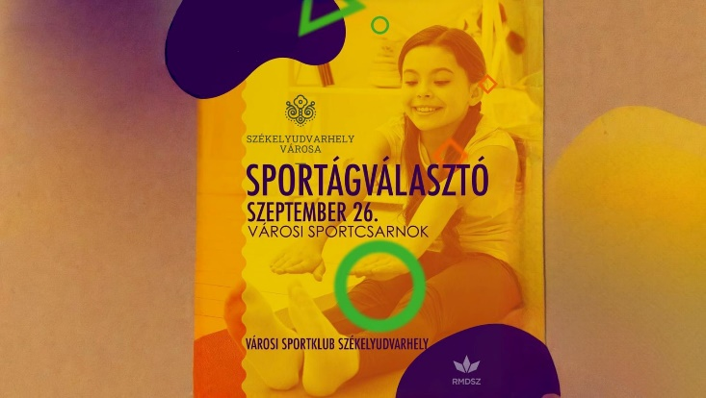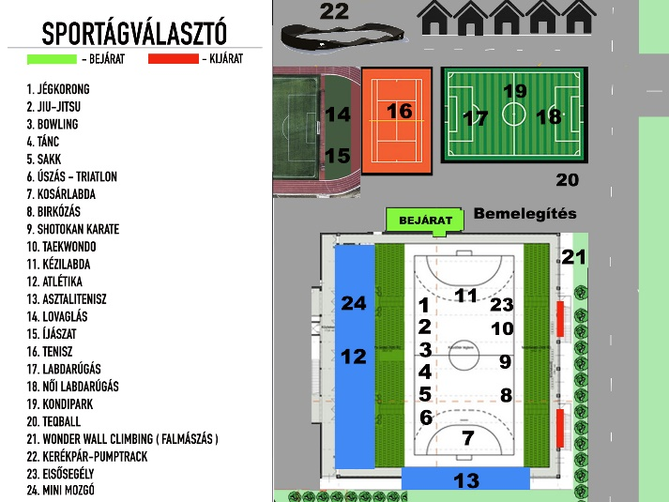
An de an, am înregistrat creșteri constante în ceea ce privește participarea și implicarea. Evenimentul s-a dezvoltat atât cantitativ, cât și calitativ, iar echipa organizatoare a acumulat o experiență valoroasă, îmbunătățind permanent organizarea, comunicarea și adaptarea la provocări.
„Sportágválasztó” a devenit un simbol al deschiderii către mișcare și sănătate în comunitatea noastră, iar Clubul Sportiv Municipal Odorheiu Secuiesc își propune să continue această misiune cu aceeași dedicare și pasiune, consolidând bazele unei generații active, sănătoase și orientate spre echilibru și performanță.
Un eveniment sigur, bine organizat și cu un impact remarcabil asupra comunității
În cadrul ediției din 2025 a evenimentului „Sportágválasztó – Alegerea ramurii sportive”, siguranța participanților a fost o prioritate esențială. În colaborare cu Poliția Locală, circulația rutieră a fost întreruptă pe întreaga durată a evenimentului, pentru prevenirea oricărui tip de accident. Totodată, a fost prezentă o echipă de la Ambulanță, care a oferit servicii de prim ajutor, asigurând astfel intervenția rapidă în caz de necesitate. Pe tot parcursul activităților, nu s-au înregistrat incidente sau probleme medicale, ceea ce reflectă gradul ridicat de organizare și responsabilitate al tuturor celor implicați.
Reprezentanții cluburilor și asociațiilor sportive s-au mobilizat exemplar, oferind demonstrații atractive, interactive, la care toți copiii au putut participa activ. Astfel, cei mici au avut ocazia să experimenteze noi discipline sportive, ceea ce i-a ajutat să se orienteze mai clar în alegerea unei ramuri preferate. Entuziasmul copiilor a fost molipsitor, stimulat de momentele dinamice de mișcare în grup, desfășurate pe muzică antrenantă la începutul fiecărui interval orar, cu fiecare grupă sau clasă în parte.
Pentru a asigura hidratarea și energia necesară, copiii au fost întâmpinați cu biscuiți, napolitane, ciocolată, apă la dozatoare, o combinație sănătoasă și echilibrată de gustări.
La finalul zilei, a fost organizată o tombolă specială pentru copii, în care au participat cei care au completat un flyer cu minimum cinci stickere, primite la standurile sportive. Aceste flyere au fost depuse într-o urnă bine semnalizată, iar extragerea câștigătorilor s-a desfășurat în mod transparent, în prezența părinților, copiilor, organizatorilor și reprezentanților presei. Câștigătorii au fost felicitați public și au primit premii oferite de sponsori. Cei care nu au putut rămâne până la final și au fost desemnați câștigători au primit premiile ulterior, fie la sediul clubului, fie prin intermediul școlilor de proveniență.
Evenimentul a beneficiat de o mediatizare excelentă, inclusiv în timp real, prin fotografii și videoclipuri postate pe rețelele de socializare, atrăgând și mai mulți vizitatori. De asemenea, au fost realizate filmări aeriene cu dronă, care au surprins amploarea evenimentului dintr-o perspectivă spectaculoasă.
Pentru buna desfășurare a activităților, voluntarii și reprezentanții standurilor sportive au primit la prânz pizza, apă și cafea, ceea ce a contribuit la menținerea energiei și entuziasmului până la final.
Evenimentul s-a remarcat nu doar prin numărul mare de participanți, ci și prin comportamentul exemplar al copiilor și adulților prezenți, desfășurându-se într-un climat civilizat, pozitiv și prietenos, fără niciun incident.
În concluzie, considerăm că ediția din 2025 a fost un veritabil succes, demonstrat printr-o participare numeroasă și entuziastă, atât din partea sportivilor, cât și a publicului larg. Implicarea activă a comunității locale, alături de sprijinul constant al instituțiilor partenere, a creat un cadru organizatoric solid și eficient, care a susținut buna desfășurare a evenimentului în toate etapele sale.
Colaborarea interinstituțională a fost una exemplară, reflectând profesionalismul și devotamentul tuturor celor implicați. Evenimentul a fost primit cu entuziasm și apreciere, dovadă stând feedback-ul pozitiv venit din partea participanților, antrenorilor, organizatorilor, reprezentanților presei și, nu în ultimul rând, din partea publicului.
Succesul acestei ediții ne oferă nu doar satisfacția unei munci bine făcute, ci și motivația de a continua această tradiție și de a ridica standardele în anii ce vor urma.
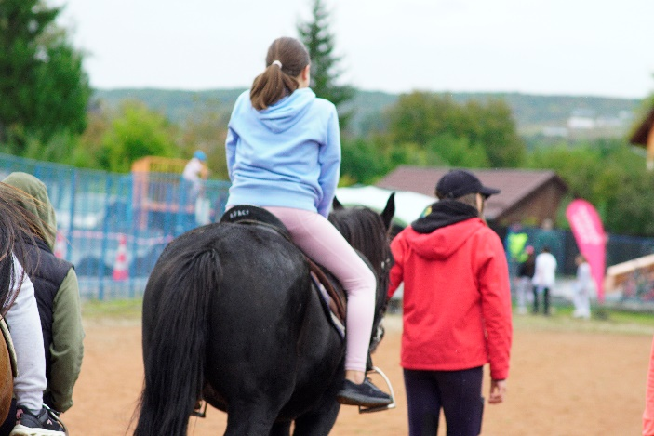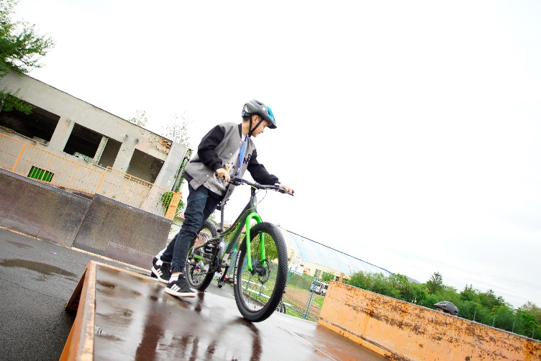

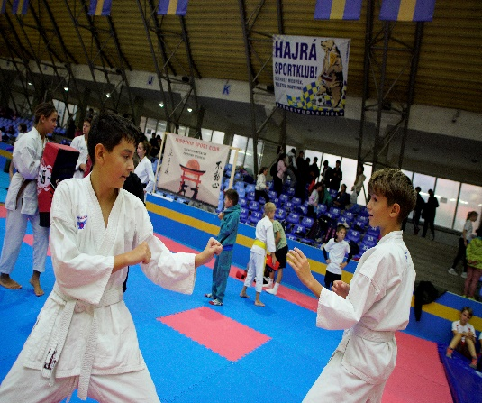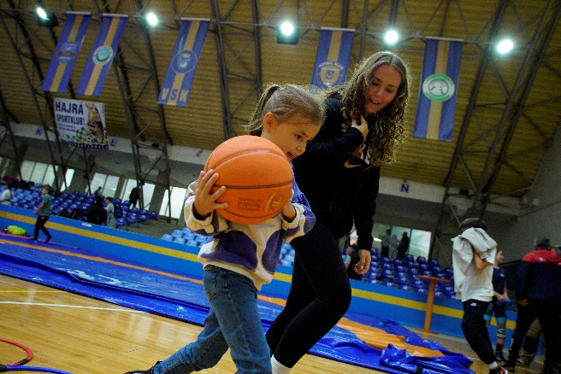

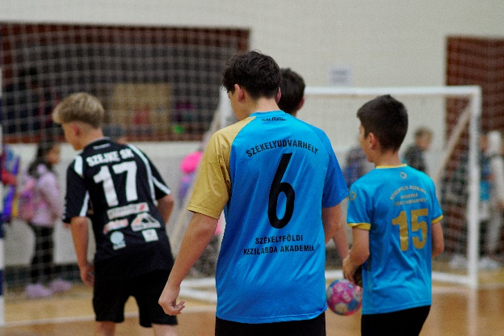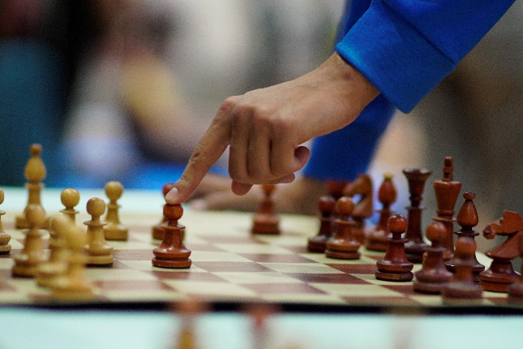

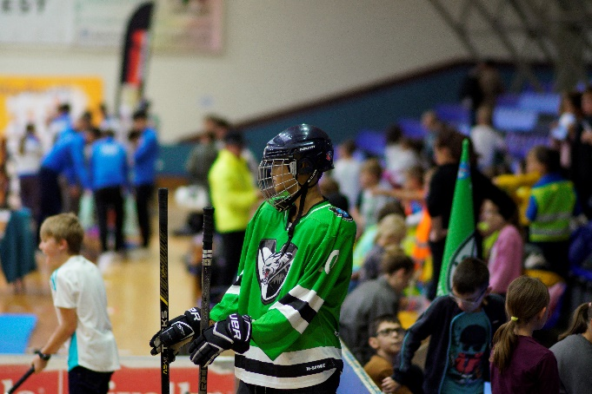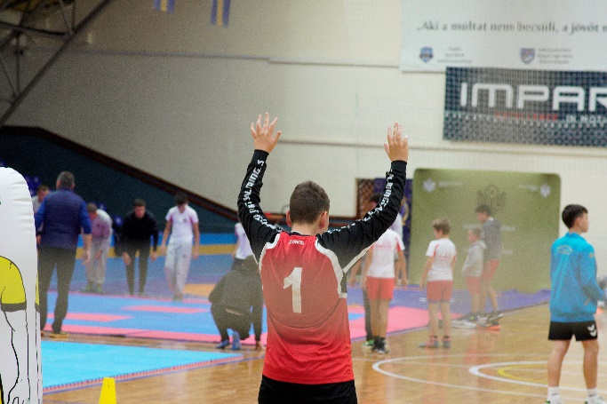

  - Gala Sportivă - anul 2026

În data de 26 februarie 2026, la Areo Events Odorheiu Secuiesc, a avut loc Gala Sportivă a Municipiului Odorheiu Secuiesc, eveniment organizat de Primăria Municipiului Odorheiu Secuiesc împreună cu Clubul Sportiv Municipal Odorheiu Secuiesc.
Evenimentul a avut ca scop premierea sportivilor, antrenorilor și echipelor care au obținut rezultate remarcabile în anul competițional 2025, precum și recunoașterea contribuției acestora la performanța sportului local.
În cadrul galei au fost evidențiați sportivi din mai multe ramuri sportive, inclusiv discipline individuale și de echipă, care au reprezentat cu succes clubul la competiții naționale și internaționale. Evenimentul a constituit un moment de bilanț al performanțelor sportive ale anului precedent și o celebrare a valorilor sportive ale comunității din Odorheiu Secuiesc.
Gala a inclus momente de premiere oficială, prezentări ale rezultatelor și recunoașterea meritelor sportivilor și antrenorilor, subliniind importanța dezvoltării sportului de performanță la nivel local.
Sportgala 2026 a evidențiat un număr mare de sportivi și cluburi din structura VSK Odorheiu Secuiesc și zona Harghita, cu accent pe:
- fotbal și futsal
- tenis de masă
- atletism
- ciclism și MTB
- sporturi de echipă și individuale

  - Cupa Fotbal stradal

În data de 28 septembrie 2025, s-a desfășurat ediția Campionatului Fotbalistic al Străzilor (Utcabajnokság), un eveniment sportiv de tradiție comunitară destinat amatorilor de fotbal din localitate. Competiția a adunat 12 echipe formate pe criterii de cartiere sau străzi și a fost împărțită pe două categorii principale de vârstă: Kicsik (Cei Mici) și Nagyok (Cei Mari).
La categoria Nagyok (Cei Mari), echipele au fost repartizate în două grupe preliminare:
- Grupa A (A csoport): Bethlenfalva-Kadicsfalva, Kadicsfalva FC, Szászok tábora, Bethlen FC.
- Grupa B (B csoport): Tábor FC, Puliszka United, OB, Cserehát FC.
La categoria Kicsik (Cei Mici), au participat 4 echipe care au jucat în sistem fiecare cu fiecare: Vasököl FC, Székely FC, Bajnokok, Szarkakő FC.
Faza grupelor și meciurile juniorilor s-au desfășurat în paralel sau succesiune rapidă.
După finalizarea meciurilor din grupe la categoria „Nagyok” și a meciurilor directe la „Kicsik”, evenimentul a culminat cu fazele eliminatorii.
Evenimentul din 2025 și-a atins cu succes obiectivul de a promova mișcarea, spiritul de fair-play și coeziunea comunitară în rândul locuitorilor din Odorheiu Secuiesc. Competiția a atras un număr semnificativ de participanți de toate vârstele, oferind un cadru organizat și profesionist pentru fotbalul de amatori.

  - Turneul Internațional de Handbal Feminin „Kárpát Meditop Kupa” – Ediția a XXIII-a
Dată desfășurare: 31 Ianuarie – 1 Februarie 2026
Locație: Sala Sporturilor, Odorheiu Secuiesc
Organizatori: Clubul Sportiv Municipal (CSM) Odorheiu Secuiesc, Administrația Locală a Municipiului Odorheiu Secuiesc, în parteneriat cu companii farmaceutice și agenții de organizare sportivă (fostul organizator logistic Dominique Carpenter Kft.).
Finanțator principal: Meditop Gyógyszeripari Kft.
Context și Obiective
La începutul anului 2026, Municipiul Odorheiu Secuiesc a fost gazda celei de-a XXIII-a ediții a Cupei Kárpát Meditop, o competiție internațională tradițională de handbal feminin. Evenimentul reunește anual echipe de handbal din Ungaria și din regiunile istorice cu comunități maghiare din afara granițelor (Transilvania, Voivodina, Slovacia).
Pe lângă obiectivele strict sportive, acelea de a oferi echipelor o oportunitate excelentă de pregătire pentru meciurile din returul campionatelor naționale, turneul are un puternic caracter cultural și de coeziune comunitară, promovând parteneriatele transfrontaliere și consolidarea legăturilor prin intermediul sportului. Ediția din acest an a inclus și momente comemorative dedicate echipei naționale feminine de handbal care a câștigat campionatul mondial în urmă cu 61 de ani, precum și fostului selecționer Török Bódog.
Echipe Participante
Turneul din 2026 a aliniat la start 6 echipe competitive din bazinul Carpatice, împărțite strategic pentru a asigura meciuri disputate pe parcursul celor două zile:
- Székelyudvarhely (Hargita KK) – Transilvania / România (Gazde)
- Mezőtúri AFC – Ungaria
- Sepsiszentgyörgy (Sfântu Gheorghe) – Transilvania / România
- Marosvásárhely (Târgu Mureș) – Transilvania / România
- Naszvad (Neszvady) – Slovacia
- Ada – Voivodina / Serbia
Desfășurarea Competiției și Rezultate Finale
Meciurile s-au bucurat de prezența unui public numeros în Sala Sporturilor din Odorheiu Secuiesc, fanii creând o atmosferă incendiară. Competiția a fost caracterizată de un nivel tehnic ridicat și meciuri extrem de disputate.
Marea finală a adus față în față echipa gazdă și formația din Mezőtúr, într-un meci spectaculos, cu un număr impresionant de goluri marcate.
Clasamentul Final:
- Locul I (Campioană): Székelyudvarhely / Hargita KK (Erdély) — Victorie în finală cu scorul de 41–33 împotriva Mezőtúr.
- Locul II: Mezőtúri AFC (Ungaria)
- Locul III: Sepsiszentgyörgy (Erdély)
- Locul IV: Marosvásárhely (Erdély)
- Locul V: Naszvad (Felvidék)
- Locul VI: Ada (Vajdaság)
Premii Individuale (Különdíjak)
Comisia tehnică a turneului a acordat distincții speciale pentru jucătoarele care s-au remarcat pe parcursul celor două zile de competiție:
- Cel mai bun portar: György Hanna (Marosvásárhely)
- Golgheterul turneului: Ádász Katalin (Mezőtúri AFC)
- Cea mai tehnică jucătoare din Ungaria: Balaskó Csenge (Mezőtúri AFC)
- Cea mai tehnică jucătoare din regiunile transfrontaliere: Kolumbán Anett (Sepsiszentgyörgy)
- Cea mai bună jucătoare a echipei gazdă: Katona Noémi (Székelyudvarhely)
Concluzii și Impact
Ediția din 2026 a Cupei Kárpát Meditop de la Odorheiu Secuiesc a fost un real succes organizatoric și sportiv. Implicarea Clubului Sportiv Municipal și a Administrației Locale a garantat o infrastructură ireproșabilă și o primire caldă pentru cele câteva sute de persoane prezente (sportivi, staff tehnic, oficialități și suporteri). Evenimentul a reconfirmat statutul municipiului ca un pilon important în organizarea competițiilor sportive regionale de anvergură.

  - Cursa Memorială Tihadár – Ediția a XV-a (XV. Tihadár Emlékfutás)
Dată desfășurare: 19 octombrie 2025
Locație: Odorheiu Secuiesc (Punct de start/sosire: Capela Inima lui Isus)
Organizatori: Asociația Sportivă „Feel Good” în parteneriat cu Legendarium Run și Clubul Sportiv Municipal Odorheiu Secuiesc.
Caracterul evenimentului: Alergare de agrement/culturală, necompetitivă (fără cronometrare sau clasament).
Context și Semnificație Istorică
După o pauză de doi ani, Asociația Sportivă „Feel Good” a reluat organizarea Cursei Memoriale Tihadár, un eveniment cu o tradiție începută în anul 2012.
Dincolo de componenta sportivă, cursa are o puternică valoare culturală și istorică. Traseul este conceput special pentru a readuce în atenția participanților istoria unor sate astăzi dispărute (Gyárosfalva, Szentimrefalva, Dánfalva și Tihadár). Locuitorii acestor așezări s-au mutat în mare parte în Odorheiu Secuiesc în secolul al XVI-lea, ducând la dispariția treptată a vechilor vetre de sat. Evenimentul reprezintă o oportunitate excelentă de a îmbina mișcarea în natură cu explorarea istoriei locale.
Traseu și detalii tehnice
Pentru ediția din 2025, organizatorii au modificat parțial traseul clasic pentru a evita zonele cu stâne și câini ciobănești, asigurând astfel siguranța deplină a participanților.
Distanță: Aproximativ 14 km.
Traseu: Capela Inima lui Isus - Masivul Piatra Țărcii - Retur la Capela Inima lui Isus.
Marcaj: Traseul a fost delimitat integral cu benzi de semnalizare.
Profil de dificultate: Accesibil, promovat ca o „alergare de experiență, prietenoasă și familială”, dedicată inclusiv celor care aveau îndoieli cu privire la propria condiție fizică. Obiectivul principal a fost parcurgerea distanței în grup și petrecerea timpului în natură.
Desfășurarea programului
Evenimentul s-a desfășurat în prima parte a zilei de 19 octombrie, după următorul program fixat de organizatori:
10:00 - 10:45 | Înscrierea la fața locului și validarea kiturilor (participarea a fost gratuită, însă condiționată de o pre-înregistrare online până la data de 16 octombrie).
10:50 - 11:00 | Ședința tehnică și instructajul participanților cu privire la traseu.
11:00 | START-ul cursei de la Capela Inima lui Isus.
13:30 | Finalul acțiunii și distribuirea diplomelor de participare (emléklapok).
Concluzii
Ediția a XV-a a Cursei Memoriale Tihadár a demonstrat din nou că sportul poate fi un excelent vehicul pentru păstrarea identității culturale și istorice locale. Evenimentul a atras un număr mare de entuziaști ai alergării montane și familii din Odorheiu Secuiesc, consolidând spiritul de comunitate și promovând un stil de viață activ într-o atmosferă relaxată, non-competitivă.

  - Raliul Harghitei – Ediția a XXXIV-a (2026)
Dată desfășurare: 24 – 26 Aprilie 2026
Locație: Odorheiu Secuiesc și împrejurimile județului Harghita
Organizator: Clubul Sportiv Maxx Racing, sub egida Federației Române de Automobilism Sportiv (FRAS) și a Agenției Naționale pentru Sport și Clubul Sportiv Municipal Odorheiu Secuiesc, cu sprijinul administrației publice locale
Statut: Etapa a II-a din Campionatul Național de Raliuri (CNR / CNR Asfalt) 2026.
Introducere și schimbări strategice
Ediția din 2026 a Raliului Harghitei a marcat începutul unui nou capitol, aducând noutăți majore din punct de vedere logistic, comercial și sportiv. Datorită parteneriatului strategic pe termen lung cu doi noi sponsori Platinum locali, competiția a adoptat numele oficial de Hargita Rally Riverside Retail Park powered by László Constr.
O altă schimbare majoră a fost mutarea Parcului de Service și a zonei de Parc Fermé din centrul tradițional al orașului la complexul Riverside Retail Park (Str. Sportului), o decizie care a oferit un spațiu mult mai generos și mai modern pentru echipele tehnice și spectatori.
Detalii tehnice și traseu
Competiția s-a desfășurat pe o suprafață exclusivă de asfalt, cumulând un plan orar complex întins pe 3 zile:
Distanță totală raliu: 438,80 km
Număr probe speciale: 11 PS (însumând 118,90 km de sectoare cronometrate)
Modificări de traseu: Din cauza unor lucrări majore de reabilitare a drumurilor, proba programată inițial la Sânpaul (Homorod) a trebuit eliminată. Programul a fost reconfigurat rapid, astfel că duminică s-a concurat pe bucle ce au inclus probele Păuleni și Lutița. Traseul clasic și consacrat Lueta a rămas neschimbat, păstrându-și statutul de probă-regină.
Desfășurarea competiției
Vineri, 24 Aprilie
Evenimentul a debutat cu sesiunea de încălzire (Shakedown) la Forțeni (2,87 km), urmată seara de tradiționalul și spectaculosul Start Festiv organizat în Piața Márton Áron din Odorheiu Secuiesc, unde fanii au putut interacționa direct cu echipajele înscrise.
Sâmbătă, 25 Aprilie
A fost ziua cea mai intensă și lungă a raliului. Echipajele au avut de parcurs două bucle formate din probele Păuleni, Lutița, Mărtiniș și Lueta.
Ziua de sâmbătă a stat sub semnul unei lupte la zecimi de secundă între tânăra generație și multiplul campion național. Frații Norbert și Francesca Maior (Citroën C3 Rally2) au avut o prestație magistrală, dominând parțial ziua și câștigând 5 probe speciale, inclusiv celebra probă spectacol din centrul orașului (Super Speciala Riverside Retail Park - 1,44 km). Aceștia au încheiat prima zi cu un avans de 16,3 secunde în fața echipajului format din Simone Tempestini și Carmen Poenaru (Porsche 911 GT3 RGT).
Duminică, 26 Aprilie
Ziua decisivă a programat ultimele două speciale. Pe prima probă a dimineții (Păuleni 3), frații Maior au atacat decisiv și și-au mărit ecartul.
Ultima probă, Lutița 3 (Power Stage), a adus victoria de probă pentru Simone Tempestini, însă avansul gestionat inteligent de lideri a fost de neclintit.
Clasamentul General (Podiumul Absolut)
- Poziție | - Echipaj | - Automobil
- Locul I | - Norbert Maior / Francesca Maior | - Citroën C3 Rally2
- Locul II | - Simone Tempestini / Carmen Poenaru | - Porsche 911 GT3 RGT
- Locul III | - Raul Badiu / Rareș Fetean | - Skoda Fabia Rally2 Evo
Concluzii
Ediția 2026 a Raliului Harghitei a fost un succes deplin. Managementul sportiv oferit de clubul Maxx Racing a dovedit adaptabilitate în fața problemelor de infrastructură rutieră, iar noile locații logistice au crescut nivelul de profesionalism al evenimentului. Victoria echipajului Maior confirmă un sezon competițional imprevizibil și spectaculos în Campionatul Național de Raliuri.

  - Raport baze sportive
Clubul Sportiv Municipal Odorheiu Secuiesc a primit în administrare, conform Contractului de administrare nr. 901/20781/07.04.2021 încheiat cu Primăria municipiului, baza sportivă situată la Stadionul orașului, pe o perioadă de 10 ani, cu posibilitatea de prelungire. La preluarea în administrare, baza sportivă se afla într-o stare depreciată, în sensul că nu s-au mai făcut investiții pentru întreținere și modernizare.
Conform articolului 4 - Obligațiile administratorului din Contractul de administrare menționat, s-au luat măsuri imediate.
În perioada 2025–2026, nu au fost efectuate lucrări de modernizare, din cauza lipsei fondurilor necesare pentru acest tip de intervenții. Cu toate acestea, au fost realizate o serie de lucrări esențiale de întreținere, reparații și igienizare, menite să asigure buna funcționare a spațiilor și condiții optime pentru activitatea desfășurată.

7.1. Activitățile principale desfășurate au inclus:
- Efectuarea inspecțiilor periodice prevăzute de legislația în vigoare, inclusiv revizii tehnice pentru rețelele de apă și gaz, urmate de reparațiile necesare în cazul constatării unor defecțiuni;
- Executarea de reparații curente și lucrări de zugrăvire în interiorul clădirii;
- Revizia periodică a boilerelor și a centralei termice, pentru asigurarea funcționării eficiente și în siguranță a sistemului de încălzire;
- Zugrăvirea și vopsirea spațiilor interioare – vestiare, holuri, băi și toalete;
- Curățarea și dezinfectarea podelelor, realizată zilnic, în toate spațiile din interiorul clădirii, inclusiv în sala de lupte, cu scopul de a menține un nivel ridicat de igienă;
- Înlocuirea gresiei la ambele intrări (principală și secundară – față și spate), pentru prevenirea accidentelor și îmbunătățirea aspectului estetic al zonei de acces.
Toate aceste lucrări și intervenții au fost realizate cu personal propriu și/sau prin colaborări punctuale, în limita resurselor disponibile, demonstrând o preocupare constantă pentru întreținerea și funcționarea optimă a infrastructurii existente.

7.2. Terenul de fotbal
În anul 2025, activitățile desfășurate pe terenul de fotbal și în zonele verzi adiacente au urmărit asigurarea unor condiții optime pentru desfășurarea antrenamentelor, meciurilor și competițiilor sportive. Terenul este folosit intens, inclusiv prin închiriere către parteneri, ceea ce impune o întreținere riguroasă și constantă.
Principalele activități realizate:
- Repararea gazonului, pe o suprafață de aproximativ 20% afectată de lipsa ierbii. În acest sens, s-au achiziționat semințe, care au fost plantate, udate și îngrijite până la refacerea completă a stratului de iarbă.
- Investiții anuale în semințe de iarbă și îngrășăminte chimice, necesare pentru menținerea calității gazonului.
- Întreținerea gazonului (tuns, nivelare, udare) efectuată de 1-2 ori pe săptămână, în funcție de intensitatea utilizării terenului.
- Aerarea terenului realizată o dată sau de două ori pe an, pentru menținerea sănătății solului.
- Aplicarea de îngrășăminte de trei ori pe an – primăvara, vara și în luna noiembrie.
- Stropirea gazonului de mai multe ori pe zi, în funcție de condițiile meteorologice.
Lucrări de întreținere și estetică:
- Vopsirea tribunelor, pentru îmbunătățirea aspectului vizual și prelungirea duratei de viață a acestora.
- Vopsirea marcajelor de pe teren, înaintea fiecărui meci oficial.
- Vopsirea bordurilor de la marginea terenului în culoare albă, pentru delimitarea clară și estetică a spațiului.
- Întreținerea spațiilor verzi adiacente – tunderea regulată a copacilor, arbuștilor și gardurilor vii, pentru menținerea unui mediu curat și ordonat.
- Reparații la parcul Skate, unde elementele defecte sunt în curs de înlocuire pentru a asigura siguranța utilizatorilor.
- Extinderea sistemului de supraveghere și reparații instalații de semnalizare/alarmare
Aceste lucrări contribuie la păstrarea terenului de fotbal într-o stare funcțională și atractivă, susținând atât activitatea sportivă proprie, cât și colaborările cu partenerii externi.

7.3. Clădirea “Hotel Sport”
În cursul anului 2025, a fost demarat un proces de igienizare generală, astfel încât spațiile să fie pregătite pentru, cazarea sportivilor în timpul cantonamentelor și antrenamentelor intensive;
Cu toate acestea, aici nu se vor face investiții majore, dar, totuși, se impune o modernizare a sistemului de încălzire care a devenit ineficient și nu asigură confortul celor cazați. Centrala termică are o vechime de peste 20 de ani, ceea ce implică un consum mare de gaz, costuri ridicate și randament mic.
Anual se impune renovarea și igienizarea spațiului. Periodic, pe parcursul sezonului, se vor face revizii tehnice și reparații curente la instalația electrică și cea de apă. Estimările au fost făcute în baza istoricului de cheltuieli efectuate în anii precedenți.

7.4. Terenul de minifotbal
Începând cu data de 19.12.2024, clubul nostru a preluat în administrare directă terenul de minifotbal situat în strada Mihail Kogălniceanu, având CF 62301 Odorheiu Secuiesc, nr. cadastral 62301, în baza Contractului de administrare mr. 1623/19.12.2024 încheiat între instituția noastră și Primăria municipiului Odorheiu Secuiesc.
Această inițiativă reprezintă un pas important în dezvoltarea infrastructurii sportive aflate la dispoziția sportivilor noștri, dar și în extinderea activităților cu scop recreativ, educativ și competițional, adresate copiilor, tinerilor și comunității locale.
Terenul se află într-o stare funcțională bună, însă pentru menținerea sa la un nivel optim de utilizare, urmează să fie implementate următoarele măsuri:
- Curățenie periodică a suprafeței de joc și a zonei adiacente;
- Întreținerea suprafeței de joc (verificare și, dacă este cazul, reparații ale stratului de acoperire);
- Reparații și revizuirea instalațiilor existente (dacă este cazul);
- Tunderea și îngrijirea vegetației din jurul terenului;
- Marcarea periodică a terenului conform standardelor pentru minifotbal;
- Montarea de afișe informative și a regulamentului de utilizare, pentru a asigura un cadru organizat și sigur de folosire a bazei;
- Stabilirea unui program clar de utilizare, pentru optimizarea accesului utilizatorilor și a echipelor sportive.
În perioada următoare, ne propunem să atragem aici activități sportive regulate, atât prin colaborări cu școli și cluburi locale, cât și prin organizarea de evenimente deschise publicului. Terenul va fi întreținut permanent de către personalul desemnat, în colaborare cu partenerii instituționali, pentru a garanta o utilizare eficientă și de calitate.

  - Achiziții utilaje, echipamente, instalații, auxiliare
În cursul anului 2025, nu s-au efectuat investiții în achiziții de utilaje, echipamente, instalații. Deși a fost solicitată achiziționarea unui sistem cameră pentru transmitere video meciuri și analiza activitate ramura sportivă handbal, aceasta nu s-a materializat, din lipsă de fonduri.
Nevoi identificate pentru:
A)
  - Analiza activității sportive și îmbunătățirea performanței (Staff-ul Tehnic)
Handbalul este un sport extrem de dinamic, cu succesiuni rapide de faze, iar ochiul uman nu poate capta toate detaliile în timp real. Un sistem video dedicat ar fi oferit:
- Corectarea greșelilor de poziționare în apărare: În handbal, defensiva depinde de translația rapidă a jucătorilor și de închiderea unghiurilor. Filmarea panoramică sau inteligentă permite antrenorului să vadă dacă linia de 6 metri a fost ruptă din cauza unei neatenții sau a lipsei de comunicare (ajutor reciproc).
- Analiza eficienței aruncărilor și a fazelor fixe: Monitorizarea unghiurilor de aruncare ale extremelor, analiza jocului cu pivotul și eficiența schemelor tactice la loviturile de la 9 metri.
- Studierea adversarului (Scouting): Înregistrarea meciurilor de acasă și analizarea tacticii echipelor adverse pentru pregătirea meciurilor retur.
- Individualizarea antrenamentelor: Jucătoarele (sau jucătorii) își pot auto-evalua evoluția. Nimic nu este mai convingător pentru un sportiv decât să își vadă propria greșeală pe video (de exemplu, o repliere întârziată sau o pasă greșită în faza a doua).
  - Transmiterea Video (Livestreaming) și Beneficiile Comerciale
Lipsa transmisiunilor video limitează vizibilitatea clubului. Achiziția sistemului se justifică prin:
- Creșterea bazei de fani și comunitate: Părinții, suporterii din alte orașe și fanii înfocați ar fi putut urmări meciurile live pe YouTube sau Facebook, crescând atașamentul față de club.
- Atragerea de sponsori locali: Companiile private sunt mult mai dispuse să finanțeze un club dacă știu că logo-ul lor (de pe panourile din sală sau de pe tricouri) apare într-o transmisie video urmărită de mii de oameni, comparativ cu un meci cu porțile închise sau fără streaming.
- Arhivă digitală: Crearea unui istoric video al clubului, util și pentru realizarea de clipuri de tip „highlights” (momente cheie) pentru rețelele sociale (Instagram, TikTok), esențiale în 2026 pentru atragerea tinerilor către sport.
  - Relația cu arbitrajul și protecția echipei
- Analiza fazelor controversate: Handbalul este un sport de contact dur. De multe ori, eliminările de 2 minute, cartonașele roșii sau deciziile de tip „forțare” sunt la limita regulamentului.
- Depunerea de memorii (dacă e cazul): Deși deciziile arbitrilor din timpul meciului rămân suverane, deținerea unei filmări oficiale de înaltă calitate ajută clubul în cazul unor contestații la federație sau pentru anularea unor suspendări injuste.
Concluzie:
Deși utilitatea sistemului video este incontestabilă, fiind un instrument de bază în eficientizarea procesului de antrenament și în digitalizarea clubului, achiziția nu s-a putut materializa în cursul acestui exercițiu financiar din cauza constrângerilor bugetare și a prioritizării fondurilor existente către cheltuielile operaționale stringente (deplasări, competiții, indemnizații). Proiectul rămâne pe lista de priorități pentru următoarea perioadă de finanțare, imediat ce resursele financiare vor permite.

- În vederea creșterii eficienței operaționale și a reducerii efortului manual, se impune achiziționarea urgentă a următoarelor echipamente:
- Un utilaj automat pentru distribuirea semințelor, îngrășămintelor și nisipului;
- Un compresor pentru diverse lucrări de întreținere.
În prezent, aceste lucrări sunt efectuate manual, ceea ce implică un consum ridicat de timp și resurse umane, fiind ineficiente și greu de susținut pe termen lung.
Utilizarea bazei sportive:
Baza sportivă este deschisă comunității și este dată în chirie tuturor doritorilor. În prezent, beneficiază constant de facilitățile oferite, următoarele entități:
- CSS Odorheiu Secuiesc
- ACS Vasas Femina
- AFC Odorhei
- Alte asociații și cluburi sportive, persoane fizice, în mod periodic
Prin aceste investiții și colaborări, se urmărește dezvoltarea infrastructurii sportive locale și creșterea accesului comunității la activități sportive de calitate.

- Evoluția imaginii existente și măsuri luate pentru îmbunătățirea acesteia; Marketing și comunicare.
De la înființarea clubului și până în prezent, promovarea activităților sportive a reprezentat o prioritate constantă. Ne-am concentrat permanent pe crearea unei imagini publice solide și coerente, utilizând o gamă variată de canale de comunicare, adaptate în mod strategic la specificul publicului țintă. Promovarea s-a realizat atât prin intermediul mass-mediei tradiționale, cât și prin instrumente moderne de marketing digital.
Rețelele de socializare, în special Facebook și Instagram, s-au dovedit a fi cele mai eficiente platforme pentru informarea publicului, acestea fiind actualizate săptămânal cu informații despre evenimente, rezultate, antrenamente și activități conexe. Interacțiunea crescută a publicului cu conținutul distribuit (prin reacții, comentarii și distribuiri) a confirmat că acest tip de comunicare digitală este esențial pentru menținerea și dezvoltarea unei relații active cu comunitatea.
Pe lângă prezența digitală, clubul a utilizat în mod eficient și mijloacele de comunicare offline. Afișele, pliantele, bannerele și alte materiale promoționale tipărite au fost distribuite sau afișate în zone cu vizibilitate ridicată, în special cu ocazia evenimentelor sportive majore organizate de club, cum ar fi: „Școala de patinaj”, „Alegerea ramurii sportive”, „Gala Sportivă”, dar și participări la evenimente comunitare precum „1 Iunie – Ziua Copilului”, „Zilele orașului”.
Un aspect important al strategiei de marketing l-a constituit și personalizarea echipamentelor sportivilor – tricouri, geci, accesorii – cu logo-ul clubului, utilizate nu doar în competiții, ci și în spațiul public. Această abordare s-a dovedit a fi o formă eficientă de promovare vizuală, generând o recunoaștere spontană a brandului în rândul comunității. Inclusiv părinții sportivilor și-au exprimat dorința de a achiziționa articole personalizate, contribuind astfel la extinderea impactului vizual al identității clubului.
Vânzarea biletelor și abonamentelor a fost promovată eficient atât în mediul online, cât și prin presă, având prețuri diferențiate pentru a încuraja participarea unui public cât mai larg. Numărul spectatorilor la meciuri a crescut semnificativ începând cu anul 2021, când echipa de handbal a devenit parte integrantă a clubului. Pentru fanii loiali, s-au creat bilete speciale cu prețuri mai mari, prin care aceștia își pot arăta sprijinul financiar, iar cererea pentru acestea este în continuă creștere.
Parteneriatele cu sponsorii au fost dezvoltate și menținute prin oferirea de vizibilitate în toate materialele publicitare, iar numele și logourile partenerilor sunt permanent prezente în comunicările clubului, consolidând imaginea unei instituții serioase și implicate în comunitate.
Nu în ultimul rând, colaborarea constantă cu grădinițele, școlile și liceele a contribuit la creșterea vizibilității și atractivității activităților noastre, conducând, în mod firesc, la o creștere susținută a numărului de sportivi legitimați și participanți la evenimente.
În concluzie, imaginea clubului a evoluat semnificativ, iar măsurile implementate în domeniul marketingului și comunicării s-au dovedit a fi eficiente și sustenabile, reflectând angajamentul nostru de a dezvolta un brand sportiv puternic, activ și conectat la nevoile comunității.

- Evoluția situației economico-financiare a instituției

Analiza datelor financiare din proiectul de management corelat cu bilanțul contabil al perioadei raportate

Elaborarea procesului bugetar
1. Aprobarea bugetului:
Conform Hotărârii Consiliului Local Odorheiu Secuiesc nr. 24/26.02.2024 privind aprobarea bugetului general inițial al Municipiului Odorheiu Secuiesc pe anul 2024, Clubul Sportiv Municipal are un buget inițial de 3.718.000,00 lei.
În conformitate cu Hotărârea Consiliului Local nr. 97/25.04.2024 privind modificarea bugetului general al Municipiului Odorheiu Secuiesc pe anul 2024, respectiv cu Hotărârea Consiliului Local nr. 212/29.08.2024 privind modificarea bugetului general al Municipiului Odorheiu Secuiesc pe anul 2024, precum și unele virări de credite, respectiv încasările din venituri din sponsorizări, Primăria Municipiului Odorheiu Secuiesc s-a alocat o sumă de 176.300,00 lei pentru CSM Odorheiu Secuiesc și s-a modificat bugetul de venituri și cheltuieli pentru anul 2024, fiind o sumă totală de 5.730.900,00 lei.

Buget de venituri aprobat pe anul 2024
Nr crt | Denumirea | articol | Valoare
 | TOTAL VENITURI |  | 5.439.350,00
1 | Venituri din subvenții | 43.10.09 | 5.009.150,00
2 | Venituri din activitate proprii | 33.10.50 | 253.900,00
3 | Venituri din donații si sponsorizări | 37.10.01 | 176.300,00

Buget de cheltuieli aprobat pe anul 2024
Denumirea indicatorilor | Cod | Prevederi
 |  | finale
TOTAL CHELTUIELI |  | 5.730.900
01. CHELTUIELI CURENTE (01=10+20+30+40+50+51+55+56+57+59+65) |  | 5.659.300
TITLUL I CHELTUIELI DE PERSONAL | 10 | 647.000,00
Cheltuieli salariale in bani | 10.01 | 626.000,00
Salarii de baza | 10.01.01 | 548.500,00
Indemnizație de hrana | 10.01.17 | 23.300,00
Alte drepturi salariale in bani | 10.01.30 | 54.200,00
Cheltuieli salariale in natura | 10.02 | 9.600,00
Vouchere de vacanta | 10.02.06 | 9.600,00
Contribuții | 10.03 | 11.400,00
Contribuția asiguratorie pentru munca | 10.03.07 | 11.400,00
TITLUL II BUNURI SI SERVICII | 20 | 5.012.300,00
Bunuri si servicii | 20.01 | 1.939.560,00
Furnituri de birou | 20.01.01 | 2.000,00
Materiale pentru curatenie | 20.01.02 | 4.000,00
Incalzit, Iluminat si forta motrica | 20.01.03 | 87.000,00
Apa, canal si salubritate | 20.01.04 | 18.000,00
Carburanti si lubrifianti | 20.01.05 | 4.500,00
Transport | 20.01.07 | 192.500,00
Posta, telecomunicatii, radio, tv, internet | 20.01.08 | 3.600,00
Materiale si prestari de servicii cu caracter functional | 20.01.09 | 1.491.960,00
Alte bunuri si servicii pentru intretinere si functionare | 20.01.30 | 136.000,00
Reparatii curente | 20.02 | 40.240,00
Medicamente si materiale sanitare | 20.04 | 32.500,00
Medicamente | 20.04.01 | 29.000,00
Materiale sanitare | 20.04.02 | 3.000,00
Dezinfectanti | 20.04.04 | 500,00
Bunuri de natura obiectelor de inventar | 20.05 | 17.000,00
Alte obiecte de inventar | 20.05.30 | 17.000,00
Deplasari, detasari, transferari | 20.06 | 17.000,00
Deplasari interne, detasari, transferari | 20.06.01 | 17.000,00
Deplasari in strainatate | 20.06.02 | 0,00
Pregatire profesionala | 20.13 | 1.500,00
Protectia muncii | 20.14 | 3.000,00
Alte cheltuieli | 20.30 | 2.961.500,00
Reclama si publicitate | 20.30.01 | 7.500,00
Chirii | 20.30.04 | 147.000,00
Alte cheltuieli cu bunuri si servicii | 20.30.30 | 2.807.000,00
TITLUL XV ACTIVE NEFINANCIARE (cod 71.01 la 71.03) | 71 | 71.600,00
Active fixe | 71.01 | 71.600,00
Mobilier, aparatura birotica si alte active corporale | 71.01.03 | 47.600,00
Alte active fixe | 71.01.30 | 24.000,00

Diferenta intre buget de venituri si de bugetul de cheltuieli este de 219.950 lei, execedentul bugetar din ani precedenti.

3. Centralizarea plata cheltuielilor până la data de 31.12.2024:
Nr crt | Denumirea | articol | Valoare
 | TOTAL CHELTUIELI
 | CHELTUIELI CU BUNURI SI SERVICII | 20 | 4.975.956
I | Materiale consumabile
1 | Consumabile folosite pentru functionarea unitatii |  | 240.705
1 . 1 | Papetărie și alte consumabile de birou | 20 . 01 . 01 | 1.777
1 . 2 | Consumabile pentru curățenie | 20 . 01 . 02 | 3.833
1 . 3 | Alte materiale consumabile (materiale pentru intretinere, baterie, surub, banda adez, covoras, prelata, ingrasaminte ptr iarba, seminte gazon) | 20 . 01 . 30 | 25.763
1 . 4 | Licenta electronica microsoft | 20 . 01 . 30 | 3.294
1 . | Echipamente sportive | 20.01.09 | 183.318
1 .5 | Alte materiale consumabile pentru reparații și întreținere tractor, masina de tuns iarba | 20 . 01 . 30 | 18.220
1 . 6 | Carburanti la masina de tuns iarba | 20 . 01 . 05 | 4.500
2 | Medicamente si dezinfectanti pentru sectia de handbal |  | 30.485
2 . 1 | Medicamente, suplimente nutriționale | 20 . 04 . 01 | 27.166
2 . 2 | Materiale sanitare | 20 . 04 . 02 | 3.000
2 . 3 | Dezinfectanți | 20 . 04 . 04 | 319
II | Bunuri -alte obiecte de inventar |  | 14.597
1 | Bunuri -alte obiecte de inventar la sediul unitatii | 20 . 05 .30 | 0
2 | Bunuri -alte obiecte de inventar pentru sectia de hochei | 20 . 05 .30 | 13.860
2 . 1 | Echipamente sportive pentru sectia de hochei pe gheață -jacheta frosty | 20 . 05 .30 | 3.290
2 . 2 | Patine, aparator tibie, manusi portar, pantaloni portar | 20 . 05 .30 | 10.570
3 | Bunuri -alte obiecte de inventar pentru sectia de handbal | 20 . 05 .30 | 737
3 . 1 | Echipamente sportive pentru sectia de handbal | 20 . 05 .30
3 . 2 | Alte obiecte de inventar-aparat masaj | 20 . 05. 30 | 737
III | Lucrari de reparatii |  | 40.240
3 . 1 | Lucrari de reparatii la sistem de supraveghere | 20 . 02 | 21.310
3 . 2 | reparații ale feroneriei ușilor de intrarea în sala de lupte | 20 . 02 | 1.940
3 . 3 | Lucrări de reparații instalatie de semnalizare si alarmare | 20 . 02 | 10.803
3. 5 | Lucrări de reparatii electrice | 20. 02 | 4.228
3.6 | Reapartii compresoare | 20.02 | 1.959
IV | Consum energie electrica si gaze naturale |  | 82.100
4 . 1 | Consum energie electrica (Matrita, Culinaria) | 20 . 01 . 03 | 23.375
4 . 2 | Consum gaze naturale Sc Electrica Sa | 20 . 01 . 03 | 53.550
4 . 3 | Consum gaze naturale Culinaria | 20 . 01 . 03 | 5.175
V | Consum apa, canalizare |  | 17.374
5 . 1 | Consum apa, canalizare Municipiul Odorheiu Sec | 20 . 01 . 04 | 7.732
5 . 2 | Consum salubrizare RDE Harghita | 20 . 01 . 04 | 9.642
VI | Cheltuieli de transport sportiv |  | 181.397
6 . 1 | Cheltuieli de transport sportivi din sectia de handbal | 20 . 01 . 07 | 96.893
6 . 2 | Cheltuieli de transport sportivi din sectia de hochei | 20 . 01 . 07 | 61.656
6 . 3 | Cheltuieli de transport sportivi pentru Korisuli | 20 . 01 . 07 | 22.848
 | Servicii de furnizare de internet | 20 .01 .08 | 3.551
 | Alte prestari servicii pentru functionare | 20 .01 .30 | 37.946
 | Servicii de intretinere si curatenie | 20.01.30 | 63.200
VII | Deplasare in tara
7 . 1 | Deplasare in tara | 20 . 06 . 01 | 15.555
VIII | Pregatire profesioala Antrenor | 20 .13 | 1.500
IX | Protectia muncii- PSI, SSM | 20 . 14 | 877
X | Alte cheltuieli
10 . 1 | Reclama si publicitate | 20 . 30 . 01 | 7.497
XI | Chirii |  | 147.000
11 . 1 | inchiriere spatiu pentru birou | 20 . 30 . 04 | 24.860
11 . 2 | inchiriere apartament pentru sectia de hochei – 2 antrenori | 20 . 30 . 04 | 13.680
11 . 3 | inchiriere apartament pentru sectia de handbal | 20 . 30 . 04 | 108.460
12.1 | Contracte de activitate sportiva | 20.30.30 | 2.805.862
 | Contracte sportive handbal | 20.30.30 | 2.775.304
 | Antrenor lupte libere | 20.30.30 | 30.558
XIII | Prestări servici cu caracter functional | 20 .01.09 | 1.304.291
XIV | CHELTUIELI DE PERSONAL | 10 | 646.802
14 . 1 | Salarii și contribuții salariale pentru angajați | 10 . 01 . 01  10 .03 .07 | 613.902
14 . 2 | Indemnizatie de hrana | 10 . 01 . 17 | 23.300
14.03 | Voucher de vacanta | 10.02.06 | 9.600
XV | INVESTITII | 71 | 70.550
15.1 | Sistem de camera hochei pe gheata | 71.01.03 | 47.226
15.2 | Poarta fotbal, marcator roll liner | 71.01.30 | 23.324

4. Centralizarea cheltuielilor cu bunuri si servicii pe ramura de sport
Majoritatea cheltuielilor este legat de sustinerea activitate de handbal si de hochei pe gheata, adica in procent de 75,38% din cheltuieli totale de 5.693.308 lei.

- Cheltuielile de contracte sportive, cheltuieli cu bunuri si servicii privind activitatea sectiei de handbal este de 4.000.230 lei, dupa cum urmeaza:
Consumabile folosite pentru sectia de handbal | 25.986
Medicamente si dezinfectanti pentru sectia de handbal | 30.485
Bunuri -echipamente sportive pentru sectia de handbal | 47.595
Consum energie electrica si gaze naturale | 22.713
Cheltuieli de transport sportiv | 104.975
Pregatire profesioala Antrenor | 1.500
Protocol si prezentare-handbal | 7.497
inchiriere apartament pentru sectia de handbal | 108.460
Legitimari sectia de handbal, taxa arbitraj | 141.332
Cheltuieli cu prestări servicii sportive -coordonator secția de handbal | 115.802
Cheltuieli cu servicii de masa pentru sportivi la pregatire | 96.630
Cheltuieli cu cazare si masa pentru sportivi handbal la competitii | 150.270
Cheltuieli cu închiriere teren de sport | 71.045
Cheltuieli cu intermediere de inchiere contracte sportive | 87.531
Taxe de asigurari, taxa de permis de sedere | 10.038
Taxa transfer jucatori, cotizatie anuala | 71.079
Servicii de kinetoterapie, functional training | 53.160
Servicii de imprimare bilete, abonamente, inscriptionare echipam | 40.535
Servicii medicale, analize medicale, asistenta ambulanta | 15.343
Servicii de consultanta -comunicare media, online media | 22.650
Contracte activitate sportiva | 2.775.304
Total cheltuieli | 4.000.230
2.Cheltuielile de bunuri si servicii privind activitatea sectiei de hochei pe gheata este de 291.796 lei, dupa cum urmeaza:
Consumabile folosite pentru sectia de hochei pe gheata | 2.470
Bunuri -alte obiecte de inventar pentru sectia de hochei | 13.860
Cheltuieli de transport sportivi din sectia de hochei | 63.159
Inchiriere apartament pentru antrenori sectia de hochei | 14.930
Taxa anuala si legitimari, servicii de arbitraj sectia de hochei | 31.171
Cheltuieli cu prestări servicii sportive -coordonator secția de hochei | 91.297
Cheltuieli cu antrenor de pregătire fizică hochei | 11.200
Echipamente sportive-hanoraci | 19.415
Cheltuieli de incripționare echipament sportiv | 5.986
Asistenta medicala | 4.730
Servicii cazare si masa pentru participanti la competitii | 15.723
Medalii si trofee | 5.258
Alte servicii(brodare, ) | 9.097
Alimentatie de efort | 3.500
Total cheltuieli | 291.796

3.Cheltuielile de bunuri si servicii privind activitatea de Korisuli este de 107.749 lei, dupa cum urmeaza:
Consumabile folosite pentru Program Korisuli | 690
Bunuri -alte obiecte de inventar program Korisuli
Cheltuieli de transport elevi la Korisuli | 35.700
Cheltuieli cu prestări servicii sportive antrenori, insturctori | 71.359
Total cheltuieli | 107.749

4.Cheltuielile de bunuri si servicii privind program Sportagvalaszto este de 10.650 lei, dupa cum urmeaza:
Consumabile folosite pentru Program Sportagvalaszto | 6.250
Material promotional
Servicii de fotografiere
Prestari servici de prezentare activitate sportiva | 4.400
Cheltuieli organizatoric
Total cheltuieli | 10.650

5.Cheltuielile de bunuri si servicii privind program Sportgala este de 22.599 lei, dupa cum urmeaza:
Consumabile folosite pentru Program Sportgala | 12.599
Prestari servici de masa | 6.600
Prestari servici de sonorizare | 2.200
Prestari servici artistic | 1.200
Total cheltuieli | 22.599

6.Cheltuielile de bunuri si servicii privind activitatea sectiei de teqball este de 46.890 lei, dupa cum urmeaza:
Cheltuieli cu contracte sportiva jucatori teqball | 35.190
Servicii kinetoteapie | 11.700
Total cheltuieli | 46.890

7.Cheltuielile de bunuri si servicii privind activitatea sectiei de lupte libere este de 32.346 lei, dupa cum urmeaza:
Cheltuieli cu contracte sportiva antrenor lupte libere | 30.558
Saltea | 1.788
Total cheltuieli | 32.346

8.Cheltuielile de bunuri si servicii privind activitatea sectiei de ciclism este de 14.919 lei, dupa cum urmeaza:
Cotizatie anuala, taxa de legitimare la Federatia de ciclism | 2.900
Taxa de participare la competitii | 1.760
Prestari servici reparatii, control biciclete | 10.259
Total cheltuieli | 14.919

9.Cheltuielile de bunuri si servicii privind activitatea sectiei de atletism este de 31.581 lei, dupa cum urmeaza:
Cotizatie anuala, taxa de legitimare la Federatia de atletism | 1.775
Taxa de participare la competitii | 5.706
Materiale consumabile-echipamente | 10.000
Alimentatie de efort pentru spotivi | 14.100
Total cheltuieli | 31.581

10.Cheltuielile de bunuri si servicii privind activitatea sectiei de patinaj artistic este de 32.500 lei, dupa cum urmeaza:
Contract sportivi -patinaj artistic | 32.500
Total cheltuieli | 32.500

11.Cheltuielile de bunuri si servicii privind activitatea sectiei de baschet este de 1.002 lei, dupa cum urmeaza:
mingi | 1.002
Total cheltuieli | 1.002

4. Execuția bugetului:
Bugetul de venituri aprobat pentru anul 2024 a fost în total de 5.414.504 lei, după cum urmează:
- venituri din subvenții de la buget local 5.009.150 lei
- venituri din activitate proprii 229.054 lei
- venituri din sponzorizari 176.300 lei
- excedent din anii precedenti 223.430 lei
Bugetul de cheltuieli aprobat pentru anul 2024 a fost în total de 5.730.900 lei, după cum urmează:
- Cheltuieli de personal 647.000 lei, care este 11,29% din total buget
- Cheltuieli cu bunuri si servicii 5.012.300 lei, care este 87,46% din total buget aprobat.
- Cheletuieli cu investii dotari 71.600 lei, care este 1,25% din total buget.

5. Încheierea execuției bugetului:
La data de 31.12.2024 execuției bugetului din subvenții alocate de la bugetul local plățile efectuate au fost în valoare de 5.693.308 lei, din care 646.802 au fost efectuate pentru cheltuieli de personal, 4.975.956,00 pentru cheltuieli de bunuri și servicii si 70.550 lei pentru cheltuieli de investitii
Mare parte din cheltuielilor de bunuri și servicii, în suma de 2.805.682 lei (49,28% din total buget cheltuit de au fost efectuate din articolul 20.30.30 ( Alte cheltuieli)

Bugetul de venituri
Totalul veniturilor bugetare in 2024 a fost: 5.008.100 lei din subvenții de la buget local, 176.300,00 din sponsorizări, 228.745,45 din alte venituri din prestări de servicii și alte activități. Bugetul a fost fundamentat de previziunile făcute din prisma secțiunilor sportive, a necesarului de funcționare și renumerații a personalului din cadrul clubului.

Bugetul de cheltuieli
Bugetul total pe anul 2024 a fost în valoare de 5.730.900,00 lei din care 99,34%, respectiv 5.693.308,00 lei a fost realizat pana la data de 31.12.2024, după cum urmează:

TOTAL CHELTUIELI  (FUNCTIONARE SI DEZVOLTARE) |  |  |  |  |  | 5.730.900,00 | 5.693.308,11
TOTAL CHELTUIELI (01+60+61+70+79+82+85) SECTIUNEA FUNCTIONARE |  |  |  |  | 00 | 5.659.300,00 | 5.622.758,11
 | 01. CHELTUIELI CURENTE (01=10+20+30+40+50+51+55+56+57+58+59+65) |  |  |  | 01 | 5.659.300,00 | 5.622.758,11
 |  | TITLUL I CHELTUIELI DE PERSONAL |  |  | 10 | 647.000,00 | 646.802,00
 |  |  | Cheltuieli salariale in bani |  | 10.01 | 626.000,00 | 625.921,00
 |  |  |  | Salarii de baza | 10.01.01 | 548.500,00 | 548.500,00
 |  |  |  | Indemnizatie de hrana | 10.01.17 | 23.300,00 | 23.300,00
 |  |  |  | Alte drepturi salariale in bani | 10.01.30 | 54.200,00 | 54.121,00
 |  |  | Cheltuieli salariale in natura |  | 10.02 | 9.600,00 | 9.600,00
 |  |  |  | Vouchere de vacanta | 10.02.06 | 9.600,00 | 9.600,00
 |  |  | Contributii |  | 10.03 | 11.400,00 | 11.281,00
 |  |  |  | Contributia asiguratorie pentru munca | 10.03.07 | 11.400,00 | 11.281,00
 |  | TITLUL II BUNURI SI SERVICII |  |  | 20 | 5.012.300,00 | 4.975.956,11
 |  |  | Bunuri si servicii |  | 20.01 | 1.939.560,00 | 1.912.344,53
 |  |  |  | Furnituri de birou | 20.01.01 | 2.000,00 | 1.777,20
 |  |  |  | Materiale pentru curatenie | 20.01.02 | 4.000,00 | 3.833,00
 |  |  |  | Incalzit, Iluminat si forta motrica | 20.01.03 | 87.000,00 | 82.100,06
 |  |  |  | Apa, canal si salubritate | 20.01.04 | 18.000,00 | 17.373,61
 |  |  |  | Carburanti si lubrifianti | 20.01.05 | 4.500,00 | 4.500,00
 |  |  |  | Transport | 20.01.07 | 192.500,00 | 181.397,66
 |  |  |  | Posta, telecomunicatii, radio, tv, internet | 20.01.08 | 3.600,00 | 3.550,91
 |  |  |  | Materiale si prestari de servicii cu caracter functional | 20.01.09 | 1.491.960,00 | 1.487.609,23
 |  |  |  | Alte bunuri si servicii pentru intretinere si functionare | 20.01.30 | 136.000,00 | 130.202,86
 |  |  | Reparatii curente |  | 20.02 | 40.240,00 | 40.238,93
 |  |  | Medicamente si materiale sanitare |  | 20.04 | 32.500,00 | 30.485,15
 |  |  |  | Medicamente | 20.04.01 | 29.000,00 | 27.166,35
 |  |  |  | Materiale sanitare | 20.04.02 | 3.000,00 | 3.000,00
 |  |  |  | Dezinfectanti | 20.04.04 | 500,00 | 318,80
 |  |  | Bunuri de natura obiectelor de inventar |  | 20.05 | 17.000,00 | 14.596,55
 |  |  |  | Alte obiecte de inventar | 20.05.30 | 17.000,00 | 14.596,55
 |  |  | Deplasari, detasari, transferari |  | 20.06 | 17.000,00 | 15.555,00
 |  |  |  | Deplasari interne, detasari, transferari | 20.06.01 | 17.000,00 | 15.555,00
 |  |  |  | Deplasari in strainatate | 20.06.02 | 0,00 | 0,00
 |  |  | Pregatire profesionala |  | 20.13 | 1.500,00 | 1.500,00
 |  |  | Protectia muncii |  | 20.14 | 3.000,00 | 877,04
 |  |  | Alte cheltuieli |  | 20.30 | 2.961.500,00 | 2.960.358,91
 |  |  |  | Reclama si publicitate | 20.30.01 | 7.500,00 | 7.497,00
 |  |  |  | Chirii | 20.30.04 | 147.000,00 | 146.999,75
 |  |  |  | Alte cheltuieli cu bunuri si servicii | 20.30.30 | 2.807.000,00 | 2.805.862,16
TOTAL CHELTUIELI (01+60+61+70+79+82+85) SECTIUNEA DEZVOLTARE |  |  |  |  | 00 | 71.600,00 | 70.550,00
 | 70. CHELTUIELI DE CAPITAL (70=71+72+75) |  |  |  | 70 | 71.600,00 | 70.550,00
 |  | TITLUL XV ACTIVE NEFINANCIARE (cod 71.01 la 71.03) |  |  | 71 | 71.600,00 | 70.550,00
 |  |  | Active fixe |  | 71.01 | 71.600,00 | 70.550,00
 |  |  |  | Masini, echipamente si mijloace de transport | 71.01.02 | 0,00 | 0,00
 |  |  |  | Mobilier, aparatura birotica si alte active corporale | 71.01.03 | 47.600,00 | 47.226,00
 |  |  |  | Alte active fixe | 71.01.30 | 24.000,00 | 23.324,00

60,65 % din cheltuieli pe anul 2024, adica 3.452.664,00 lei a fost utilizat pentru salariile, pentru salariile persoanelor cu activitatea sportivă și pentru contribuția acestora. Restul cheltuielilor, în cuantum de 39,35%, respectiv 2.240.644 lei, în mare parte a fost folosit din articolul alineat 20.01.09 și 20.01.30 pentru cheltuielile de întreținere și funcționare. Din această sumă, au fost plătite contracte de prestări servicii cu organele fiscale pentru serviciile de controlul financiar preventiv, servicii sportive cu antrenori, servicii de organizarea evenimentelor, servicii de repararea bicicletelor, servicii de închirierea sala de conferință, servicii de sonorizare și de arbitraj, iar și taxele de viza medicale, taxe anuale, taxe de legitimare și cheltuieli de funcționare și întreținere (materiale consumabile de întreținerea obiectelor de inventar, papetărie și alte consumabile de birou, materiale igienico-sanitare, cheltuieli de promovare și tipărire acestora, cheltuieli cu delegațiile, cheltuieli cu formare profesională, cheltuieli cu deșeurile). Din total cheltuieli din Titlul 20 Bunuri si servicii, 0,26% a fost utilizat pentru achiziționarea obiectelor de inventar din articolul alineat 20.05.30 (echipamente sportive, imprimata la birou, masina tuns gazon, etc). Din total cheltuieli din Titlul 71 Investitii, 1,24% a fost utilizat pentru achiziționarea dotari la terenul de sport si la terenul de gheata din articolul alineat 71.01.03

Cheltuieli cu salariile

ORGANIGRAMA
CLUBULUI SPORTIV MUNICIPAL ODORHEIU SECUIESC

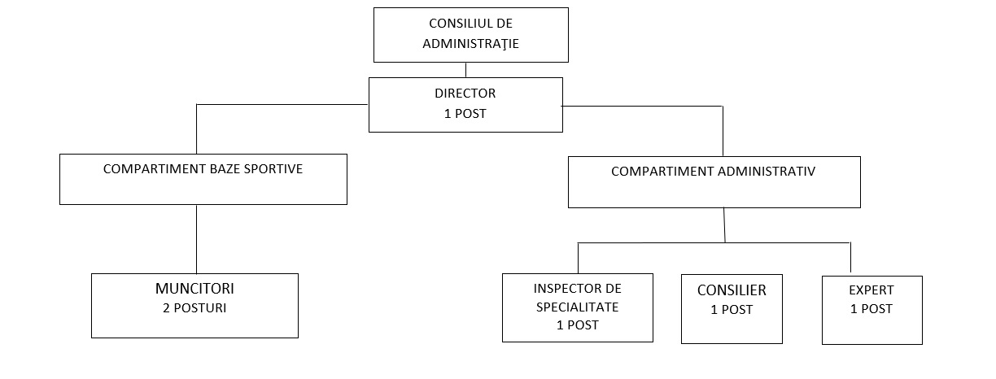
Având în vedere Hotărârea nr. 168/2019 privind modificarea Hotărârii Consiliului Local al Municipiul Odorheiu Secuiesc nr. 116/2018 privind aprobarea organigramei și statutul de funcții al Clubului Sportiv Municipal Odorheiu Secuiesc – Városi Sport Klub

Analiza ponderii cheltuielilor de personal din totalul cheltuielilor al perioadei raportate

Analiza ponderii cheltuielilor de personal din totalul cheltuielilor

Anul | Cheltuieli totale | Cheltuieli de personal si contracte sportive | Pondere (%)
2024 | 5.693.308 | 3.452.664 | 60,64%

Analiza ponderii cheltuielilor de personal cu contract de activitate sportivă din totalul cheltuielilor
Anul | Total cheltuieli de personal | Cheltuieli de personal cu contract de activitate sportivă | Pondere (%)
2024 | 3.452.664 | 2.805.862 | 81,27%

- Previzionarea evoluției economico-financiare a instituției, cu o estimare a resurselor financiare ce ar trebui alocate de către autoritate, precum și a veniturilor instituției ce pot fi atrase din alte surse

Proiectul de venituri și cheltuieli pentru următoarea perioadă de raportare

- Sinteza programelor și a planului de acțiune pentru îndeplinirea obligațiilor asumate prin proiectul de management

Viziune

Viziunea clubului este de a deveni o organizație la care toate ramurile de sport doresc să aparțină.

Misiune
Misiunea noastră este de a oferi un mediu structurat, pozitiv și disciplinat, oferind sportivilor de toate categoriile, de la începători la performeri, cea mai bună oportunitate de a-si atinge obiectivele. Misiunea clubului este de a contribui prin mijloacele specifice sportului la educația cetățenilor municipiului pentru sănătate fizică și psihică, creșterea calității vieții și dezvoltarea performanței sportive.
Într-o economie sănătoasă există o legătură bilaterală între nivelul de educație și productivitate și nivelul participării la activitățile sportive. Practicarea sportului la nivelul comunității conduce la creșterea incluziunii sociale.
Deasemenea, este importantă promovarea pe plan organizatoric al parteneriatului public – privat, într-un cadru legislativ consacrat.

Obiective
Clubul trebuie să devină un club de “elită” a județului Harghita și una din cele mai mari structuri sportive harghitene. Acest lucru, determină adoptarea de măsuri, în vederea asigurării mijloacelor materiale și financiare necesare desfășurării activităților sportive de performanță în cadrul clubului, realizarea obiectivelor și indicatorilor din programul privind aflate la dispoziția sportivilor și a antrenorilor.

Generale:
- Organizarea și funcționarea eficientă a instituției, printr-un management performant și managementul calității;
- Aplicarea standardelor de control managerial. Elaborarea de proceduri interne pentru eficientizarea activității;
- Optimizarea costurilor de realizare a programelor;
- Extinderea parteneriatelor de natură profesională și financiară existente;
- Adaptarea organigramei administrative la o funcționalitate sporită prin crearea de posturi (în limitele legislației), ocuparea acestora cu specialiști consacrați (consilieri, metodiști, director sportiv, consilieri marketing și comunicare);
- Elaborarea instrumentarului necesar înființării unor noi secții pe ramuri de sport;
- Elaborarea instrumentarului necesar evidenței, planificării și promovării managementului la nivelul fiecărei secții;
- Extinderea formelor și mijloacelor de publicitate și mediatizare, în scopul încurajării participării cetățenilor (practicanți și spectatori) la activități sportive.

Specifice:
- Promovarea în Liga Zimbrilor cu echipa de handbal a clubului și evitarea retrogradării în primul sezon, iar treptat, stabilirea în mijlocul clasamentului în următoarele sezoane
- Creșterea numărului de sportivi în cadrul secției sportive hochei pe gheață la 200.
- Instalarea unui sistem de cameră video pentru analiza și transmisie a partidelor de hochei pe gheață (cerință FRHG)
- Instalarea unei tribune pentru spectatori în incinta patinoarului
- Înființarea unei echipe de hochei pe gheață fete și participarea în campionatul național (peste 14 ani)
- Până în 2025, atragerea în programul Korisuli a școlilor elementare, pe o rază de 25 km din jurul patinoarului;
- Participarea personalului la cursuri de perfecționare specifice posturilor pe care le ocupă și generale, precum managementul timpului, managementul proiectelor etc.;
- Dublarea de venituri proprii din activitate până in 2025 față de veniturile din 2023;
- Atragerea de finanțatori private;
- Luarea în administrare a bazelor sportive aflate în proprietate publică.

Strategia sportivă, pentru întreaga perioadă de management
CSM Odorheiu Secuiesc va căuta înființarea și funcționarea secțiilor sportive care să îndeplinească cumulativ următoarele condiții:
- Să fie fezabile și sustenabile din punct de vedere economic/ financiar;
- Să existe baze sportive pentru practicarea sportului;
- Să fie de interes local;
- Să fie de interes public;
- Să atragă finanțatori privați;
- Să existe specialiști locali în ramura sportivă respectivă;
- Specialiștii să aibă o viziune concretă și realistă asupra secției sportive de înființat.

Strategia și planul de marketing, acțiuni întreprinse pentru promovare
Pentru această perioadă am adaptat strategia ce s-a dovedit eficient în stagiunea trecută, adică prin elementele vizuale puternice și prin comunicarea prin cât mai multe canale am încercat să trimitem informațiile legate de activitatea instituției.
Organizațiile moderne își câștigă ”follower”-ii prin oferirea de conținut. Trebuie trezit interesul oamenilor și datorită calității conținutului oferit, îmbinat cu frecvența optimă a aparițiilor, oamenii acceptând fidelizarea.
În continuare se va pune accent pe crearea de conținuturi interesante.

Cum am arătat mai devreme, clubul pune mare accent pe relația cu presa locală și regională, ceea ce se reflectă și în materialele de publicate în mass-media. Principalele acțiuni desfășurate cu scopul informării despre activitatea clubului:
- Realizarea de parteneriate media cu publicațiile locale și paginile cu caracter informativ: comunicate de presă, articole de prezentare, conferințe de presă, interviuri radio și TV;
- Paginile proprii ale clubului pe Facebook (VSK Udvarhely- Városi Sportklub și Jégpálya Udvarhely) vor fi permanent actualizate cu programele clubului, rezultatele obținute de sportivii noștri;
- Oferirea de materiale cât mai complete către mass- media despre concursurile cu participanți din cadrul clubului, precum și despre evenimentele noastre.

Imaginea instituției este influențată în mare măsură de participarea sportivilor legitimați la concursuri interne și internaționale, obținerea de rezultate remarcabile, lărgirea portofoliului de evenimente proprii destinate copiilor și familiilor, participarea la alte evenimente locale.

Programe, proiecte și evenimente propuse pentru întreaga perioadă de management
Programele, proiectele și evenimentele clubului vor fi puternic condiționate de strategia sportivă a Municipiului Odorheiu Secuiesc. Lista priorităților va defini programul sportiv al clubului și calendarul competițional.

Acest proiect de strategie sportivă a Municipiului Odorheiu Secuiesc va fi realizat în anii 2024-2025 printr-un amplu sondaj de opinii în rândul populației din Odorheiu Secuiesc. Ca să avem rezultate reprezentative la nivelul municipiului vor fi întrebați toți stakeholder-i despre condițiile de sport existente și dorite, ramurile de sport prioritare. Rezultatele vor fi sintetizate și va fi elaborată strategia sportivă a municipiului, incluzând obiectivele și direcțiile pe termen scurt, mediu și lung privind finanțarea activităților sportive și privind modernizarea și crearea a noi baze sportive în raza municipiului.

Direcția principală de urmărit este dezvoltarea secțiilor sportive și a programelor existente:
La terminarea sezonului 2023-2024, echipa de handbal are șanse reale de a promova din nou în primul eșalon al handbalului românesc. Greul de acuma începe atât pentru sportivi, cât și pentru conducerea clubului. Trebuie apreciat faptul ca autoritățile locale sunt alături de echipă, dar totodată trebuie văzut cum putem ajuta echipa în viitor. În primul rând susținerea în continuare din partea Primăriei din Odorhei este una crucială. Plecând de la exemplul altor orașe din regiune cum este Miercurea Ciuc, Sf. Gheorghe sau Gheorgheni pentru sporturile specifice din zona lor (fotbal, hochei pe gheață sau baschet), Odorheiul ar putea fi orașul handbalului.

Prin accesul direct la gheață, hocheiul pe gheață a devenit o alegere mult mai atractivă în rândul tinerilor din Odorheiu Secuiesc. Focusându-ne pe prezentări frecvente în cadrul unităților de învățământ, clubul va putea atrage mai mulți tineri în echipa de începători (în special grupa de vârstă U7). În mod ideal, se va lucra cu peste 30, spre 40 de copii din această grupă de vârstă.
Patinajul artistic devine o alegere populară în rândul copiilor. Se urmărește creșterea numărului de sportivi și completarea staff-ului tehnic cu încă un antrenor.
Atletismul și ciclismul au pornit foarte puternic, țintind obiectivul de a arăta exemple de urmat, promovând sportul de masă. Atletismul și ciclismul sunt sporturi prin care vom putea aduce rezultate spectaculoase. Este foarte importantă modernizarea pistei de atletism din cadrul stadionului municipal și înființarea de noi piste în parcuri. O altă modalitate este crearea pistelor marcate de jur împrejurul municipiului și asigurarea condițiilor de siguranță pentru alergători și cicliști.
Era facilă înființarea secției sportive lupte libere, ținând cont de tradiția acestei ramuri sportive în Odorheiu Secuiesc, dar și a faptului că sala de lupte libere se află în administrarea CSM Odorheiu Secuiesc. Secția a fost înființată în luna septembrie 2023 și derulează o campanie puternică de recrutare în rândul celor mai mici. Se urmărește creșterea numărului de sportivi și eventual completarea staff-ului tehnic cu încă un antrenor.
Prin programul Korisuli, vom atrage mulți copii din grădinițe și școli generale la patinoar. Toți copii vor învăța să patineze, totodată vom putea direcționa copiii talentați către hocheiul pe gheață și patinaj artistic.
Ne propunem organizarea anuală a concursului de alergare/ cros montan pe raza municipiului Odorheiu Secuiesc – Hargita Trail Running.
Evenimente sportive organizate cu ocazia Zilelor orașului și Zilei de 1 Iunie – Ziua copilului, promotoare ale sportului. Suntem prezenți cu cortul nostru cu afișe, bannere, pliante, dar și cu antrenorii/instructorii care îi inițiază pe copii în ramurile sportive, explicându-le și arătându-le mișcări, exerciții fizice, secrete ale succesului.

Organizarea și desfășurarea evenimentului de mare amploare ”Sportagvalaszto- Alegerea ramurii sportive” la care participă mii de copii, elevi, cadre didactice și părinți, în vederea promovării practicării sportului pentru o viață sănătoasă, dar și pentru depistarea și selecționarea viitorilor sportivi.

In cadrul evenimentului Gala Sportivă sunt premiați cei mai buni sportivi, echipe, dar și antrenori, creându-se oportunitatea aprecierii sportivilor, în vederea atragerii a copiilor și tinerilor către sport.

